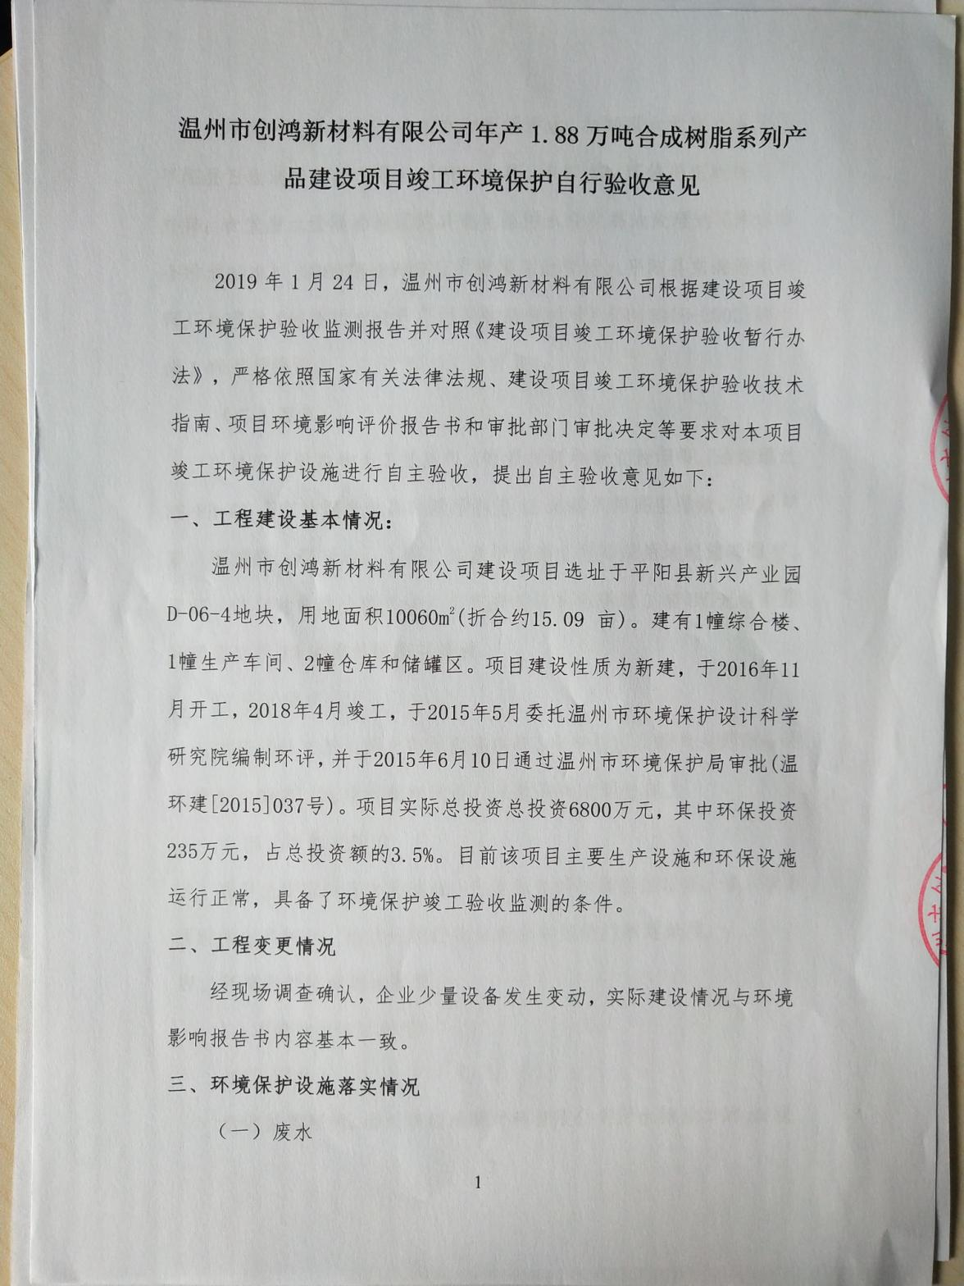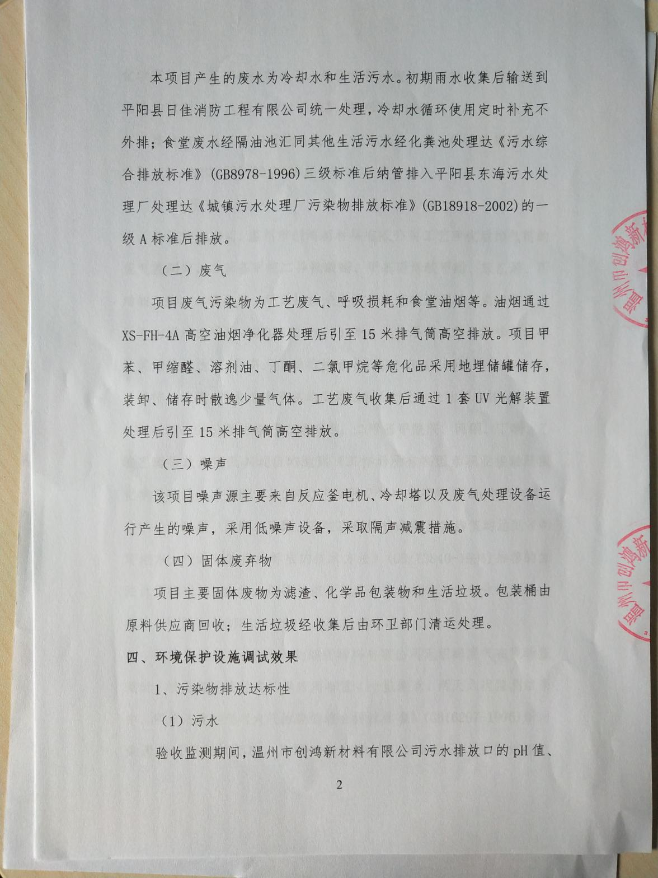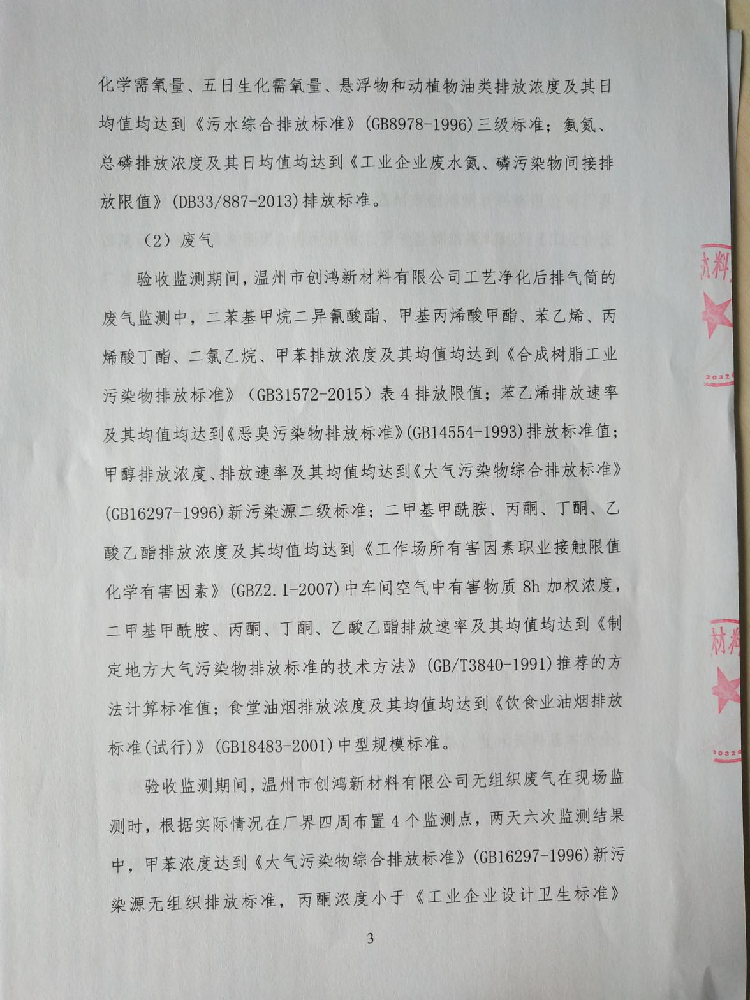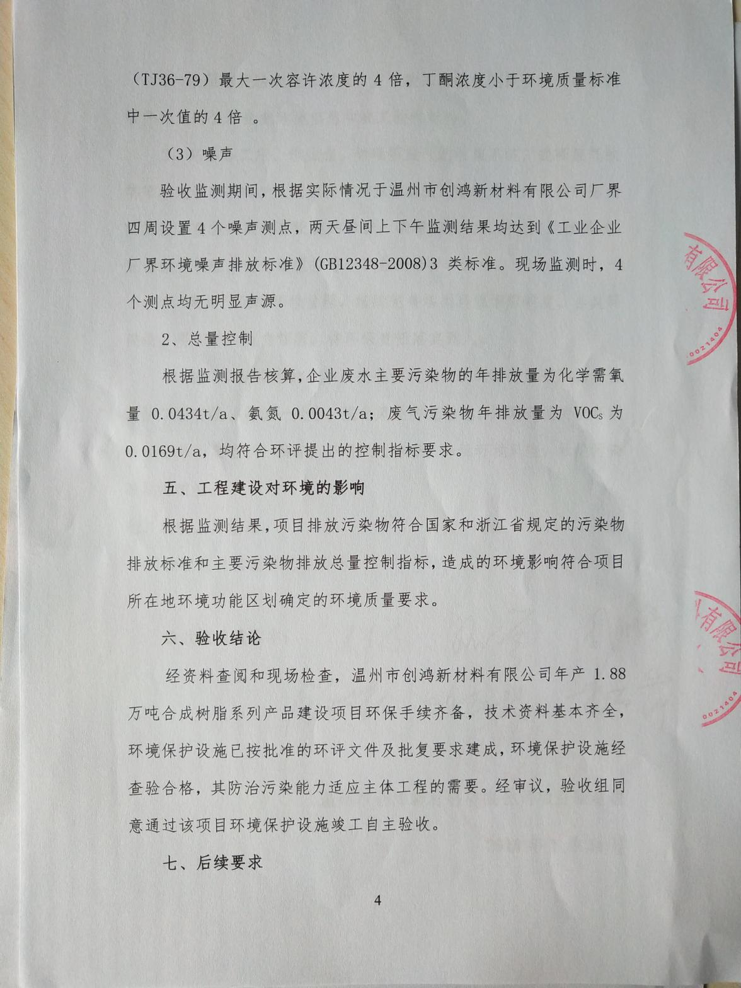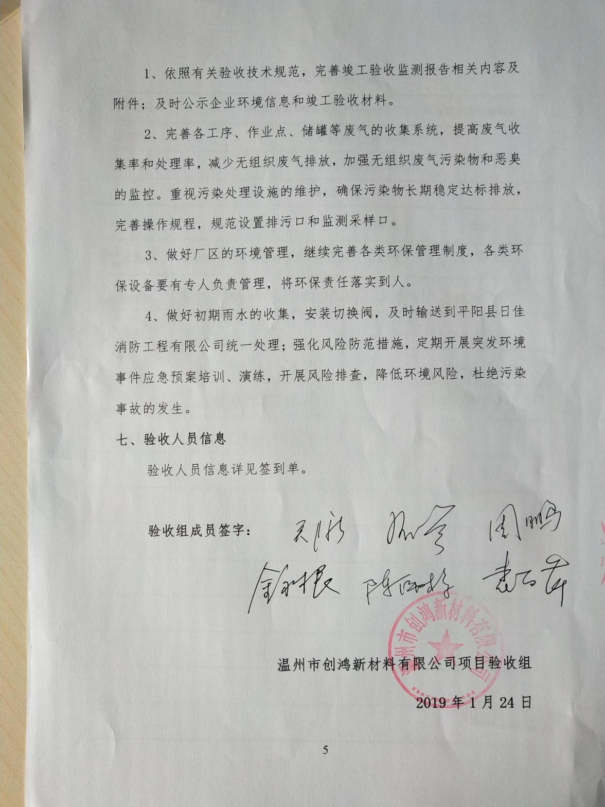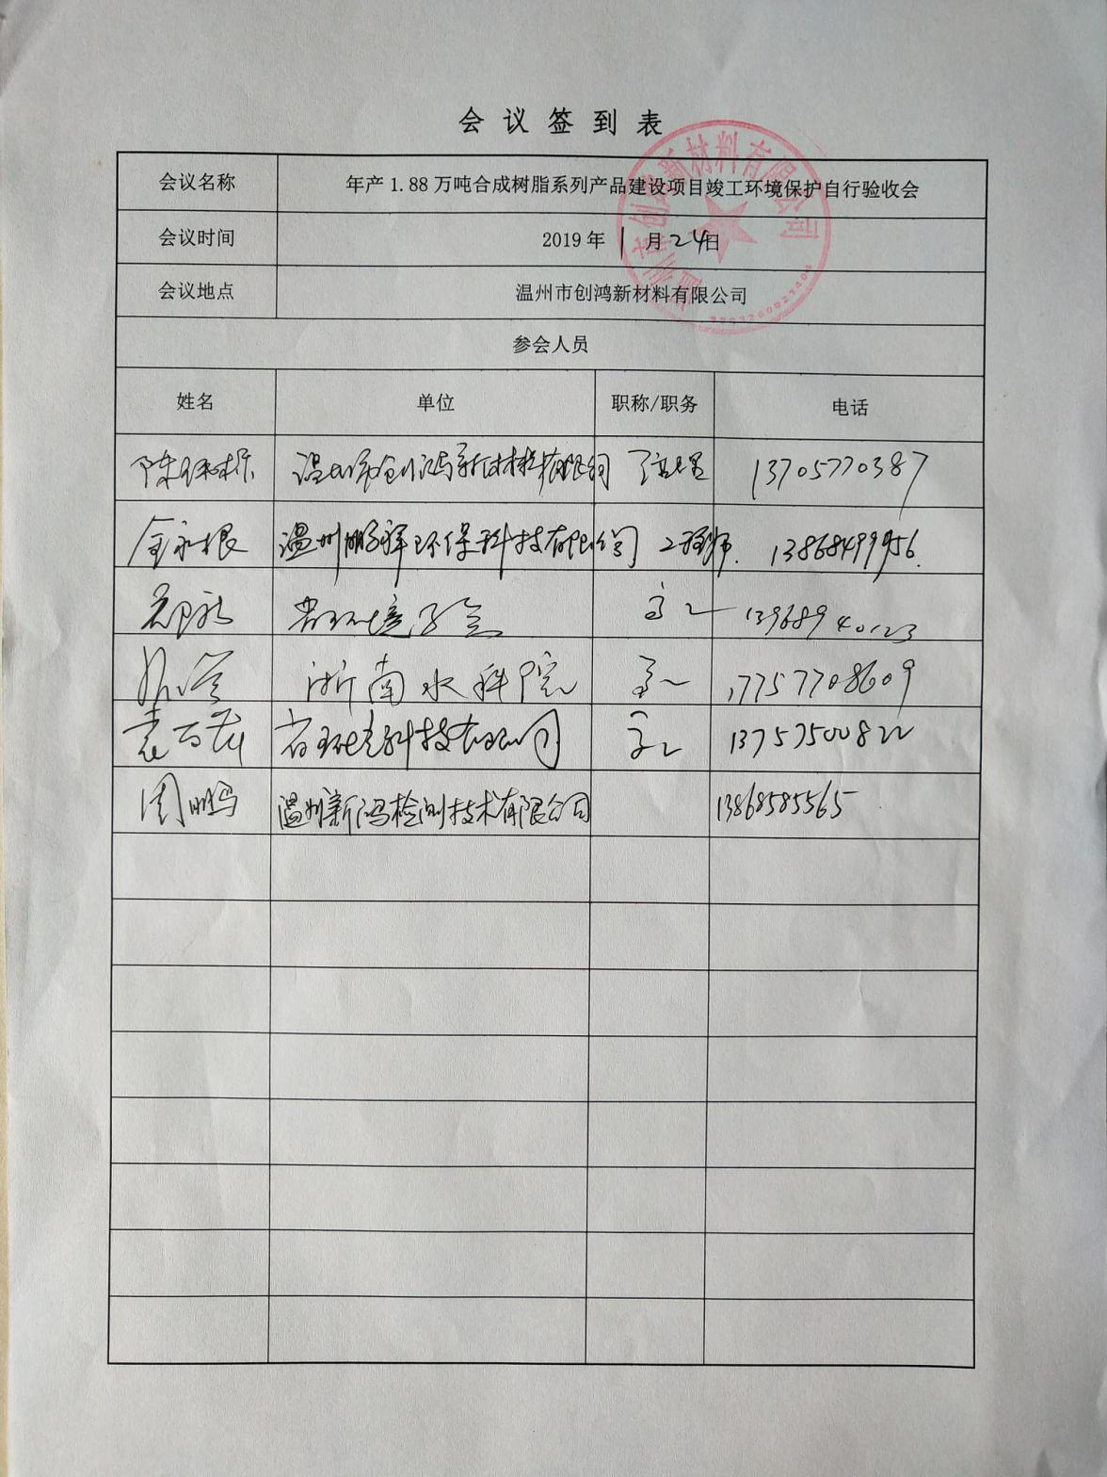



温州市创鸿新材料有限公司
年产1.88万吨合成树脂系列产品建设项目
竣工环境保护验收监测报告
新鸿HJ综字第19008号

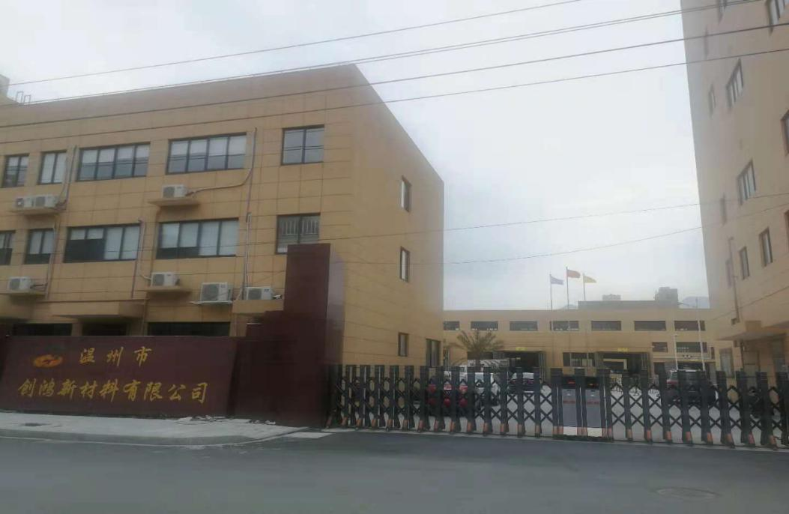
建设单位：温州市创鸿新材料有限公司
编制单位：温州新鸿检测技术有限公司

2019年1月

声 明

1、本报告正文共 叁拾陆 页，附件附表共 陆 页，一式 肆 份，发出报告与留存报告一致。部分复印或涂改均无效。
2、本报告无本公司、建设单位公章、骑缝章无效。
3、本报告未经同意不得用于广告宣传。
4、留存监测报告保存期六年。

建设单位：温州市创鸿新材料有限公司
法人代表：吴克青

编制单位：温州新鸿检测技术有限公司
法人代表：叶瓯文
项目负责人：高鸿州

温州市创鸿新材料有限公司(盖章) | 温州新鸿检测技术有限公司(盖章)  (统一社会信用代码:91330302098509998p）
电话：13906658295 | 电话：18257781239
传真： \ | 传真：0577-88876910
邮编：325700 | 邮编：325011
地址：平阳县新兴产业园D-06-4地块 | 地址：温州经济开发区玉苍西路 80号8幢4楼

目 录
1 验收项目概况 1
2 验收监测依据 2
3 工程建设情况 3
3.1 地理位置及平面布置 3
3.2 建设内容 3
3.3 主要原辅材料及燃料 5
3.4 水源及水平衡 6
3.5 生产工艺 6
3.6 项目变动情况 12
4 环境保护设施情况 13
4.1 污染物治理/处理设施 13
4.2 其他环保设施 14
4.3 环保设施投资及“三同时”落实情况 14
5 建设项目环评报告的主要结论及审批 16
5.1 环评报告的主要结论与建议 16
5.2 环保部门审批决定 17
6 验收执行标准 20
6.1 验收评价标准 20
6.2 总量控制指标 21
7 验收监测内容 22
7.1 环境保护设施调试效果 22
8 质量保证及质量控制 23
8.1 监测分析方法 23
8.2 监测仪器设备 24
8.3 人员资质 24
8.4 水质监测分析过程中的质量保证和质量控制 25
8.5 废气监测分析过程中的质量保证和质量控制 25
8.6 噪声监测分析过程中的质量保证和质量控制 25
9 验收监测结果与分析评价 27
9.1 生产工况 27
9.2 环境保护设施调试效果 27
10 验收监测结论及建议 36
10.1 验收监测结论 36
10.2 建议 37
附件：
1、《关于温州市创鸿新材料有限公司年产1.88万吨合成树脂系列产品建设项目环境影响报告书审批意见的函》(温州市环境保护局，温环建[2015]037号，2015年6月10日)；
2、企业原辅料年消耗量清单、主要设备表及2018年7月-9月用水量统计。
附表：
1、建设项目竣工环境保护“三同时”验收登记表。

1 验收项目概况
温州市创鸿新材料有限公司年产1.88万吨合成树脂系列产品建设项目选址于平阳县新兴产业园D-06-4地块，用地面积10060m²(折合约15.09 亩)。地块建1幢综合楼、1幢生产车间、2幢仓库和储罐区。企业年产1.88万吨合成树脂系列产品，其中包括聚氨酯树脂3500/a、聚氨酯胶粘剂3000t/a、丙烯酸胶粘剂3000t/a、氯J酚醛胶粘剂1500t/a、粉浆胶3000t/a、万能胶1200t/a、复膜胶1800t/a、皮革处理剂1000t/a和皮革光亮剂800t/a。企业于2015年5月委托温州市环境保护设计科学研究院编制环评，并于2015年6月10日通过温州市环境保护局审批(温环建[2015]037号)。项目2016年11月开工，2018年4月竣工，实际总投资6800万元，其中环保投资235万元，占总投资额的3.5%。目前该项目主体工程调试工况稳定，各环保设施基本上达到设计要求并投入运行，基本符合竣工验收监测条件。
温州市创鸿新材料有限公司高度重视该项目竣工验收工作，于2018年8月特成立验收工作小组，同时委托温州新鸿检测技术有限公司承担该项目的环保验收监测工作，根据中华人民共和国国务院第682号令、浙江省环境保护厅《浙江省环境保护厅建设项目竣工环境保护验收技术管理规定》的规定和要求，我公司于2018年8月25日对该项目进行现场勘察，查阅并收集相关技术资料，在此基础上编制该项目竣工环境保护验收监测方案，并于2018年10月25日、26日在企业正常生产、环保设施正常运行的情况下组织现场调查和监测，于2018年10月26日至11月1日组织对样品进行实验室分析，在此基础上编制了本验收监测报告。

2 验收监测依据
2.1《建设项目环境保护管理条例》(国务院第682号令，2017年7月16日)；
2.2 《关于发布建设项目竣工环境保护验收暂行办法的公告》(国家环境保护部，国环规环评[2017]4号，2017年11月20日)；
2.3《关于发布建设项目竣工环境保护验收技术指南污染影响类的公告》(生态环境部2018年第9号公告，2018年5月15日)；
2.4《浙江省建设项目环境保护管理办法》(浙江省政府第364号令，2018年1月22日修改)；
2.5 《建设项目竣工环境保护验收技术管理规定》(浙江省环境保护厅，浙环发[2009]89号，2010年1月4日)；
2.6《关于印发温州市建设项目竣工环境保护验收指南的通知》(温环发[2018]24号，2018年4月10日)；
2.7《关于温州市创鸿新材料有限公司年产1.88万吨合成树脂系列产品建设项目环境影响报告书审批意见的函》(温州市环境保护局，温环建[2015]037号，2015年6月10日)；
2.8《温州市创鸿新材料有限公司年产1.88万吨合成树脂系列产品建设项目环境影响报告书》(温州市环境保护设计科学研究院，2015年5月)；
2.9 温州市创鸿新材料有限公司《检测委托单》(2018年8月24日)；
2.10 温州市创鸿新材料有限公司《验收监测项目基本情况调查表》；
2.11 温州市创鸿新材料有限公司《验收检测期间有关情况记录表》；
2.12 温州市创鸿新材料有限公司年产1.88万吨合成树脂系列产品建设项目环保验收监测方案。

3 工程建设情况

3.1 地理位置及平面布置
温州市创鸿新材料有限公司位于平阳县新兴产业园D-06-4地块（经纬度：N27°40′31.20″，E120°40′28.71″）。厂区北侧隔道路为环源污泥处置有限公司，东侧为巨德环保，南侧隔道路为其他企业，西侧为伟川化工。项目最近敏感目标为距厂界东南侧的横一河、中河及西南侧1300米的规划高校用地。项目地理位置见图3-1，厂区平面布置及污染源监测点见图3-2。
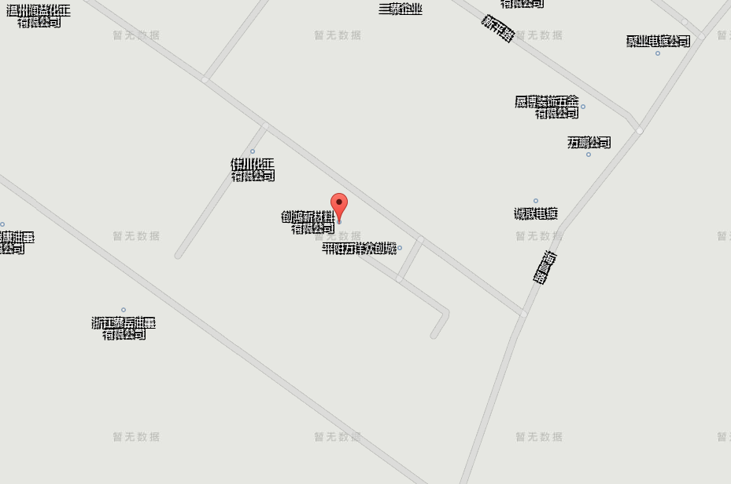
项目所在地
N27°40′31.20″
E120°40′28.71″
图3-1 项目厂区地理位置图
表3-1 企业产品概况统计表
序号 | 产品名称 | 设计年产量 | 实际年产量
1 | 合成树脂系列产品 | 1.88万吨 | 1.88万吨

3.2 建设内容
本项目实际总投资6800万元，企业员工25人，设有食堂，无宿舍；年生产300天， 每天生产8小时；设计年产1.88万吨合成树脂系列产品，实际年产1.88万吨合成树脂系列产品，详见表3-1；项目主体生产设备见表3-2。
N
1◎H
▲2
◎E
3◎F
环源污泥处置有限公司
甲类仓库
丙类仓库
综合楼
车间
道 路
其他企业
巨德环保
伟川化工
道 路
4
◎G
★为废水监测点
◎为有组织废气监测点
▲为厂界噪声监测点

◎C
★A
◎D
图3-2项目厂区污染源监测点位示意图
表3-2 主体生产设备一览表
序号 | 设备名称 | 环评规格 | 环评数量 | 实际规格 | 实际数量 | 备注
1 | 混配釜 | 12m³ | 3台 | 12m³ | 3台 | 粉浆胶生产
2 | 混配釜 | 6 m³ | 1台 | 6 m³ | 1台 | 粉浆胶生产
3 | 混配釜 | 6 m³ | 2台 | 3 m³ | 1台 | 复膜胶生产
4 | 混配釜 | 6 m³ | 1台 | 6 m³ | 2台 | 万能胶/中底胶生产
5 | 反应釜 | 6 m³ | 1台 | 6 m³ | 1台 | 丙烯酸胶粘剂生产，属于特种设备
6 | 滴加槽 | 5 m³ | 1台 | 4 m³ | 1台 | 丙烯酸胶粘剂生产配套
7 | 引发剂槽 | 0.5 m³ | 1台 | 0.1 m³ | 1台 | 丙烯酸胶粘剂生产配套
8 | 分散釜 | 18 m³ | 1台 | 12 m³ | 2台 | 原为储存罐
9 | 反应釜 | 3 m³ | 1台 | 3 m³ | 1台 | 氯丁酚醛胶粘剂
10 | 反应釜 | 3 m³ | 2台 | 3 m³ | 1台 | 聚氨酯胶粘剂
11 | 分散釜 | 6 m³ | 1台 | 6 m³ | 1台 | 聚氨酯胶粘剂
12 | 反应釜 | 6m³ | 1台 | 6 m³、5 m³ | 2台 | 聚氨酯反应
13 | 分散釜 | 2m³ | 1台 | 6 m³ | 1台 | 聚氨酯树脂分散
14 | 反应釜 | 3 m³ | 2台 | 3 m³ | 2台 | 皮革处理剂与皮革光亮剂
15 | 反应釜 | 1 m³ | 1台 | 1.5 m³ | 1台 | 皮革处理剂与皮革光亮剂
16 | 剪切釜 | 2 m³ | 1台 | 3 m³ | 2台 | /
17 | 剪切泵 | PLM65 | 1台 | / | 0 | 暂时没上
18 | 制氮机 | 20m³/h | 1台 | / | 0 | 暂时没上
19 | 制冷机 | TGF4Z-80 | 1台 | / | 0 | 暂时没上
20 | 埋地储罐 | φ2600×5900/7200 | 6只 | φ2600×5900/7200 | 6只 | /
21 | 柴油发电机 | 80KW | 1台 | 80KW | 1台 | /
22 | 变压器 | 200kVA | 1台 | 200kVA | 1台 | /
23 | 电动葫芦 | 2t | 1台 | 2t | 1台 | 甲类仓库
24 | 货梯 | 2t | 1台 | 2t | 1台 | 丙类仓库
25 | 叉车 | 2t 、3t | 2台 | 3t | 1台 | 2t暂时没上
26 | 冷却水塔 | / | 1个 | / | 1个 | /

3.3 主要原辅材料及燃料
项目主要原辅材料消耗情况见表3-3。
表3-3 主要原辅材料消耗情况表
序号 | 主要原辅材料 | 环评用量（t/a） | 实际用量（t/a） | 备注
1 | 甲苯 | 2220 | 2100 | 埋地罐区
2 | 甲缩醛 | 1260 | 1200 | 埋地罐区
3 | 溶剂油 | 960 | 930 | 埋地罐区
4 | 丁酮 | 1100 | 1000 | 埋地罐区
5 | 丙酮 | 1250 | 1230 | 埋地罐区
6 | 二氯甲烷 | 1320 | 1300 | 埋地罐区
7 | 甲醇 | 270 | 270 | 甲类仓库
8 | 丙烯酸乙酯 | 100 | 95 | 甲类仓库
9 | 丙烯酸丁酯 | 100 | 95 | 甲类仓库
10 | 苯乙烯 | 300 | 290 | 甲类仓库
11 | 松香 | 280 | 250 | 甲类仓库
12 | 碳酸二甲酯（DMC） | 1100 | 1000 | 甲类仓库
13 | 甲基丙烯酸甲酯（MMA） | 150 | 150 | 甲类仓库
14 | 乙酸乙酯 | 600 | 570 | 甲类仓库
15 | N,N-二甲基甲酰胺 | 2090 | 2060 | 甲类仓库
16 | 过硫酸铵 | 1 | 1 | 甲类仓库
17 | 二苯甲烷二异氰酸酯（MDI） | 450 | 440 | 丙类仓库
18 | 邻苯二甲酸二辛酯（MDI） | 690 | 670 | 丙类仓库
19 | 聚酯多元醇 | 1200 | 1200 | 丙类仓库
20 | 1,4-丁二醇 | 310 | 300 | 丙类仓库
21 | 羟丙基甲基纤维素 | 2.8 | 2.8 | 丙类仓库
22 | 138树脂 | 136 | 130 | 丙类仓库
23 | 2402树脂 | 136 | 130 | 丙类仓库
24 | 亚克力树脂 | 360 | 350 | 丙类仓库
25 | 氯醋树脂 | 180 | 180 | 丙类仓库
26 | 氯丁橡胶（CR） | 400 | 380 | 丙类仓库
27 | 丁苯橡胶（SBS） | 400 | 380 | 丙类仓库
28 | 天然橡胶 | 450 | 430 | 丙类仓库

3.4 水源及水平衡
项目产生的废水为生活废水。生活污水经化粪池（食堂废水经隔油池预处理）处理达到《污水综合排放标准》(GB8978-1996)三级标准后纳管排入平阳县东海污水处理厂处理达《城镇污水处理厂污染物排放标准》(GB18918-2002)的一级A标准后排放。根据企业提供的数据，企业2018年7月-9月生活用水量为271t，排污系数按0.8计，则废水年排放量867.2吨。实际运行的水量平衡见图3-3。
纳管867.2t/a
生活用水271t/3个月

生活污水216.8 t/3个月
损耗54.2t/3个月
图3-3 项目用水水平衡图
N

3.5 生产工艺
本项目年产1.88万吨合成树脂系列产品，其中包括聚氨酯树脂3500t/a、聚氨酯胶粘剂3000/a、丙烯酸胶粘剂3000t/a、氯丁酚醛胶粘剂1500t/a、粉浆胶3000t/a、万能胶1200t/a、复膜胶1800t/a、皮革处理剂1000t/a和皮革光亮剂800t/a，主要工艺及产物环节见图3-4至图3-11，具体工艺说明如下。
1.聚氨酯树脂：聚氨酯(PU)树脂分湿法聚氨酯和干法聚氨酯两类。
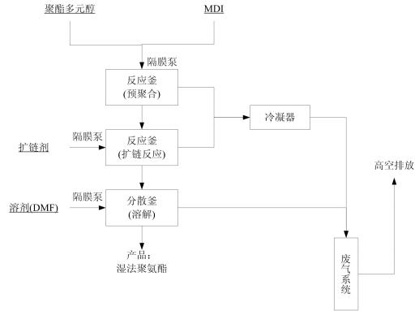
图3-4-1 湿法聚氨酯树脂生产工艺及产污环节流程图
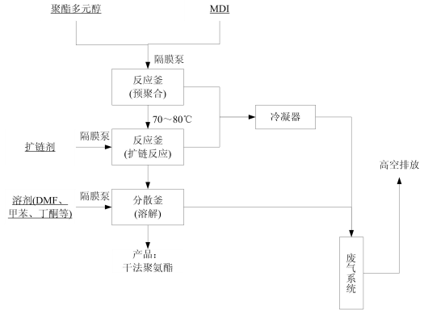
图3-4-2 干法聚氨酯树脂生产工艺及产污环节流程图
聚氨酯树脂的聚合反应生产工艺相同，仅在分散过程中溶剂不同，湿法聚氨酯(树脂含量30%)溶剂为DMF (含量70%，部分扩链剂6%)，干法聚氨酯(树脂含量30%)溶剂为DMF (含量50%)、甲苯(含量10%)、丁酮(含量10%)。首先用氮气置换反应釜内气体，维持釜内温度30~50℃。按照配方将经计量的聚酯多元醇用隔膜泵送入反应釜，按一定的温升梯度进行加热(蒸汽加热，由园区统一供热)，常压，控制温度在70~80℃的范围内进行聚合反应。第一阶段向反应釜内慢慢加入异氰酸酯(MDI，二苯基甲烷二异氰酸酯)进行预聚合反应，得到聚氨基甲酸酯(预聚体)；再加扩链剂(1,4-丁二醇)进行扩链，进一步聚合，待反应结束后(聚合反应1h，扩链反应3h)降至常温出料。转入分散釜通过隔膜泵加入溶剂(湿法聚氨酯树脂加入DMF，干法聚氨酯树脂加入DMF、甲苯、丁酮等)，同时加以搅拌1h，经检验合格过滤、计量装桶入库。
2.聚氨酯胶黏剂：聚氨酯胶粘剂生产工艺与聚氨酯树脂相同，仅所用溶剂有所不同。首先用氮气置换反应釜内气体，维持釜内温度30~50℃。按照配方将经计量的聚酯多元醇、甲苯用隔膜泵送入反应釜，按一定的温升梯度进行加热(蒸汽加热，由园区统一供热)，常压，控制温度在90℃的范围内进行聚合反应。第一阶段向反应釜内慢慢加入异氰酸酯(MDI，二苯基甲烷二异氰酸酯)进行预聚合反应，得到聚氨基甲酸酯(预聚体)；再加扩链剂(1,4-丁二醇)进行扩链，进一步聚合，待反应结束后(聚合反应1h，扩链反应3h)降至常温出料。转入分散釜通过隔膜泵加入溶剂(丙酮、丁酮、乙酸乙酯、碳酸二甲酯)，同时加以搅拌1h，经检验合格过滤、计量装桶入库。
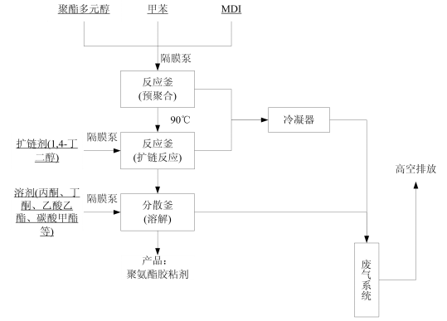
图3-5 聚氨酯胶黏剂生产工艺及产污环节流程图
3.丙烯酸酯胶粘剂：先将羟丙基甲基纤维素(HPMC)、过硫酸铵(APS)、水按比例在计量槽配制成引发液，反应釜内按比例采用输液泵加入水，隔膜泵加入甲基丙烯酸甲酯(MMA)、苯乙烯、丙烯酸丁酯、丙烯酸乙酯，滴加引发液至反应釜内进行乳化聚合，加温至70℃、常压下反应5小时，滴加完毕后保温1小时，经检验合格过滤、计量装桶入库。
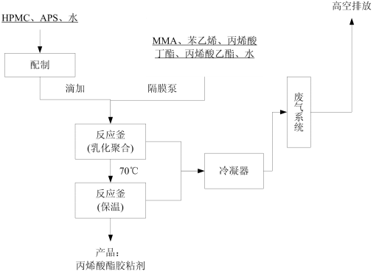
图3-6 丙烯酸胶粘剂生产工艺及产污环节流程图
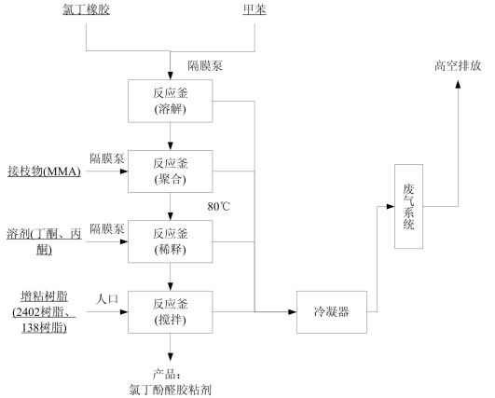
图3-7 氯丁酚醛胶粘剂生产工艺及产污环节流程图
4.氯丁酚醛胶粘剂：将甲苯、氯丁橡胶(CR)按一定比例加入反应釜，加温到80℃，常压下搅拌溶解完毕，一次性滴加引发剂过氧化苯甲酰(BPO)，再加入甲基丙烯酸甲酯(MMA)进行聚合，反应完全后(溶解3h，反应1h)再加入丁酮、丙酮稀释，稀释完毕后降至室温加入138树脂(松香甘油酯)和2402树脂(叔丁酚醛树脂)，充分搅拌1h，经检验合格过滤、计量装桶入库。
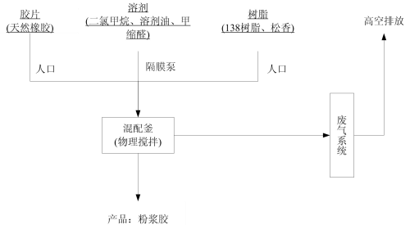
图3-8 粉浆胶生产工艺及产污环节流程图
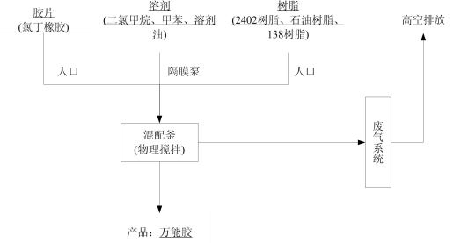
图3-9 万能胶生产工艺及产污环节流程图
5.粉浆胶：根据配方，将天然橡胶、138 树脂、松香为原料通过人口投料与二氯甲烷、甲缩醛、溶剂油等溶剂通过隔膜泵投入混配釜，在常温常压下溶解而成，搅拌时间约20h，经检验合格过滤、计量装桶入库。
6.万能胶：根据配方，将氯丁橡胶(CR)、石油树脂、138树脂、2402树脂为原料通过人口投料与甲苯、二氯甲烷、溶剂油等溶剂通过隔膜泵投入混配釜，在常温常压下溶解而成，搅拌时间约20h，经检验合格过滤、计量装桶入库。
7.复膜胶：根据配方，将丁苯橡胶(SBS)、石油树脂、松香为原料通过人口投料与甲苯、二氯甲烷、甲缩醛等溶剂通过隔膜泵投入混配釜，在常温常压下溶解而成，搅拌时间约20h，经检验合格过滤、计量装桶入库。
8.皮革处理剂与光亮剂：根据配方，将聚氨酯树脂、氯醋树脂、亚克力树脂为原料通过人口投料与DMF、甲苯、丁酮、丙酮、甲醇、邻苯二甲酸二辛脂(DOP)等溶剂通过隔膜泵投入混配釜，在常温常压下溶解而成，搅拌时间约3h，经检验合格过滤、计量装桶入库。
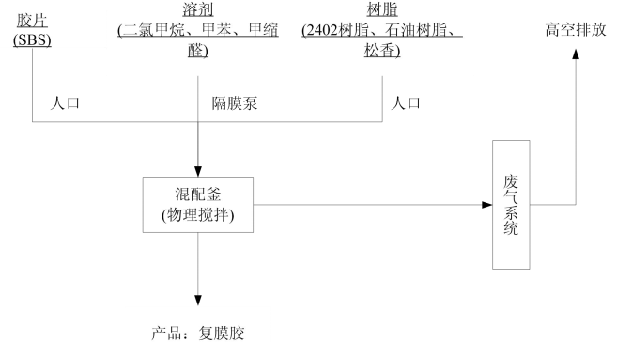
图3-10 复膜胶生产工艺及产污环节流程图
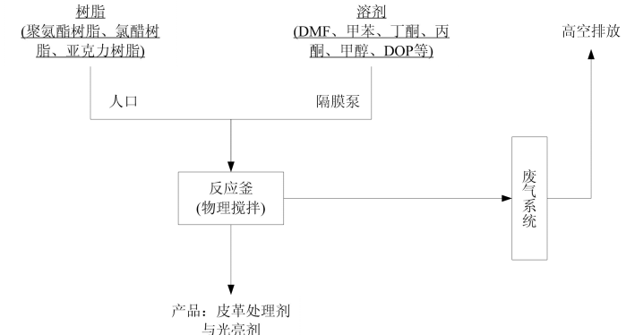
图3-11 皮革处理剂与光亮剂生产工艺及产污环节流程图

3.6 项目变动情况
经现场调查确认，企业少量设备发生变动，实际建设情况与环境影响报告书内容基本一致。

4 环境保护设施情况

4.1 污染物治理/处理设施
4.1.1 废水
项目产生的废水为冷却水和生活污水。冷却水循环使用定时补充不外排；食堂废水经隔油池汇同其他生活污水经化粪池处理达《污水综合排放标准》(GB8978-1996)三级标准后纳管排入平阳县东海污水处理厂处理达《城镇污水处理厂污染物排放标准》(GB18918-2002)的一级A标准后排放。废水来源及处理方式见表4-1。
表4-1 废水来源及处理方式一览表
污水来源 | 主要污染因子 | 排放方式 | 处理设施 | 排放去向
生活污水 | 化学需氧量、氨氮等 | 间歇 | 隔油池/沉淀池 | 平阳县东海污水处理厂
冷却水 | / | / | / | 循环使用
4.1.2 废气
项目主要废气污染物为工艺废气、呼吸损耗和食堂油烟等。油烟通过XS-FH-4A高空油烟净化器处理后引至15米排气筒高空排放。项目甲苯、甲缩醛、溶剂油、丁酮、二氯甲烷等危化品采用地埋储罐储存，装卸、储存时散逸少量气体。工艺废气收集后通过UV光解装置处理后引至15米排气筒高空排放，工艺流程见图4-1。废气来源及处理方式见表4-2。
表4-2 废气来源及处理方式一览表
废气来源 | 主要污染因子 | 处理设施 | 排气筒高度 | 排放去向
工艺废气 | 有机废气 | UV光解装置 | 15米 | 环境
食堂油烟 | 油烟 | 高空油烟净化器 | 15米 | 环境
呼吸损耗 | 有机废气 | / | / | /

排气筒
UV光解装置
吸风罩
排放
图4-1 项目废气处理工艺流程图
4.1.3 噪声
项目主要噪声源来自反应釜电机、冷却塔以及废气处理设备运行产生的噪声。
4.1.4 固(液)体废物
项目产生的固体废物主要为滤膜和滤渣、化学品包装物和生活垃圾。包装桶收集后由供应商回收；滤膜和滤渣产生量极少，生产至今尚未产生。生活垃圾经收集后由环卫部门清运处理。固废产生情况及处置见表4-3。
表4-3 固体废物产生情况汇总表
序号 | 固废名称 | 产生工序 | 属性 | 环评预估产生量 | 实际产生量 | 防治措施
1 | 化学品包装物 | 生产 | 危险废物 | 137t | 137t | 供应商回收
2 | 生活垃圾 | 日常办公 | 一般固废 | 13.5 t/a | 13.5 t/a | 委托环卫清运

4.2 其他环保设施
4.2.1 环境风险防范设施
根据项目可能存在的环境风险，企业已编制相关应急预案。
4.2.2 在线监测装置
企业目前无在线监测装置。
4.2.3 其他设施
项目环境影响报告书及审批部门审批决定中对其他环保设施无要求。

4.3 环保设施投资及“三同时”落实情况
本项目总投资概算6800万元，实际投资6800万元，其中环保设施投资235万元，占总投资额的3.5%。该公司已制定有环保管理制度，并设有环保管理人员。
温州市创鸿新材料有限公司年产1.88万吨合成树脂系列产品建设项目执行了国家环境保护“三同时”的有关规定，做到了环保设施与项目同时设计，同时施工，同时投入运行。本项目批复要求、实际建设情况见表4-6。
表4-6 批复意见落实情况表
批复要求 | 实际落实情况
项目生活污水收集后经预处理达标后纳入市政管网 | 冷却水循环使用，定期补充不外排；食堂废水经隔油池汇同其他生活污水经化粪池处理达标后纳管；根据监测结果，废水达标排放
按照环评要求落实废气防治措施，锅炉供热由平阳县宏源供热有限公司提供 | 工艺废气收集后通过UV光解装置处理后引至15米排气筒高空排放。油烟通过XS-FH-4A高空油烟净化器处理后引至15米排气筒高空排放；根据监测结果，废气达标排放
落实环评中相应降噪、消声措施，使厂界噪声达标排放 | 企业设备已合理布局，并采取了相应措施，根据监测结果，厂界四周噪声均能达标排放
生活垃圾及时收集清运 | 包装桶收集后由供应商回收；生活垃圾经收集后由环卫部门清运处理
须制定环境风险事故应急预案，落实环境风险防范及应急措施。加强管理，防止环境污染事故发生 | 已编制应急预案并落实

5 建设项目环评报告的主要结论及审批

5.1 环评报告的主要结论与建议
5.1.1 环境影响评价结论
(1)水环境影响 生活废水经化粪池预处理达《污水综合排放标准》(GB8978-1996)中三级标准要求，其中氨氮满足《工业企业废水氮、磷污染物间接排放限值》(DB33/887-2013)中间接排放浓度限值要求，统一纳入市政排污管网经平阳县东海污水处理厂处理后达标排放。不外排，因此不会对周围内河产生影响。
(2)大气环境影响
根据SCREEN模式估算结果，各污染物最大地面浓度均符合相应环境质量标准要求。因此，工艺废气对项目周边环境影响可以接受。
根据预测结果，叠加背景值的最大值后，现状敏感点和规划敏感点的各污染物符合相应环境质量标准要求。因此，工艺废气对项目周边现状及规划敏感点的环境影响可以接受。
根据环评计算，项目无组织废气排放后厂界外均没有超标点，无需设置大气环境防护区域。卫生、安全等防护距离应按国家相关规定和有关主管部门要求执行，环评建议该项目储罐区边界外100m连接形成的包络线作为卫生防护距离。结合厂区规划布局以及周围敏感点分布情况，该项目符合防护距离要求。
(3)声环境影响 根据平面布置图可知，主要噪声设备设在车间内，平均可衰减20~30dB，保守估计按照18dB进行估算。通过噪声预测，营运期间四周场界贡献值昼、夜间均能达到相应声环境功能区噪声标准要求。为了进一步提高周边声环境质量，企业通过加强高噪声设备的隔声减震，可进一步削减5~10dB，确保厂界达标排放。
(4)固废环境影响 根据环保部《关于用于原始用途的含有或直接沾染危险废物的包装物、容器是否属于危险废物问题的复函》(环函[2014]126号)明确“用于原始用途的含有或直接沾染危险废物的包装物、容器不属于固体废物，也不属于危险废物”。生活垃圾有环卫部门清运。经合理处置后不会对周围环境产生影响。
5.1.2 建议
(1) 重视专门环境管理机构的建设，配足专职环保人员，加强厂内环境保护工作，以确保各项污染物达标排放，使项目的污染物排放量达到总量控制指标的要求，同时应积极引进和建立先进的环保管理模式，完善管理机制，强化企业职工自身的环保意识。
(2) 企业应积极引进ISO9000质量管理体系和ISO14000环境管理体系，开展清洁生产审核，建立一套完善的环境管理体系，进一步提高企业清洁生产水平。
(3) 加强污染治理设施的运行管理，建立技术档案，定期检查、维修，使其长期处于最佳运行状态。
5.1.3 环境影响评价总结论
温州市创鸿新材料有限公司年产1.88万吨合成树脂系列产品建设项目选址于平阳县新兴产业园D-06-4地块，用地面积10060m² (折合约15.09亩)。经经信部门同意立项(平经信[2015]17号)，用地经平阳县人民政府同意调整(平政发[2015]3号)，属三类工业用地，所处西湾-宋埠工业发展生态环境功能小区(V₁₋₄0326C02)，属重点准入区。选址符合规划要求，项目符合国家和地方产业政策。项目在生产过程中会产生一定的“三废”污染物，经分析论证，在采用科学管理与切实可行的环保治理手段，对周围环境影响基本是可以控制的，因此从环保角度讲，项目建设是可行的。

5.2 环保部门审批决定
温州市环境保护局于2015年6月10日以(温环建[2015]037号) 文件形式对项目的审批，具体如下：
一、原则同意环评报告书的结论与建议、专家评审意见、平阳县环保局的初审意见，要求建设单位逐项予以落实。
二、项目污染物排放标准:生活污水执行《污水综合排放标准》(GB8978-1996)中三级标准，其中氨氮标准限值执行浙江省《工业企业废水氮、磷污染物间接排放限值》(DB33/887-2013)；废气排放执行《合成树脂工业污染物排放标准》(GB31572-2015)中排放限值要求，甲醇执行《大气污染物综合排放标准》(GB16297-1996)中二级标准，恶臭执行《恶臭污染物排放标准》(GB145554-93)中二级标准，无相应排放标准的废气污染物排放执行环评计算标准；噪声执行《工业企业厂界环境噪声排放标准》(GB12348-2008)中3类声环境功能区标准。
三、项目位于平阳县新兴产业园D-06-4地块，用地面积10060m²，设计年产1.88万吨合成树脂系列产品(聚氨酯树脂3500吨、聚氨酯胶粘剂3000吨、丙烯酸胶粘剂3000吨、氯丁酚醛胶粘剂1500吨、粉浆胶3000吨、万能胶1200吨、复膜胶1800吨、皮革处理剂1000吨、皮革光亮剂800吨)，总投资6800万元。具体建设内容和周边环境见环评报告书。
四、项目生活污水收集后经预处理达标后纳入市政管网。
五、按照环评要求落实废气防治措施，锅炉供热由平阳县宏源供热有限公司提供。
六、加强项目营运期环保设施的管理和养护，建立长效管理体制，确保有关环保措施发挥环保效益。
七、落实环评中相应降噪、消声措施，使厂界噪声达标排放。生活垃圾及时收集清运。
八、根据环评测算，本项目不设大气环境防护距离，其他各类距离要求，请建设单位、当地政府和有关部门按照国家卫生、安全、产业等主管部门相关规定予以落实。
九、须制定环境风险事故应急预案，落实环境风险防范及应急措施。加强管理，防止环境污染事故发生。
十、加强施工期环境管理，认真落实施工期扬尘、噪声、废水、固废的防治措施，防止自然环境的破坏和污染。
十一、项目建设过程中须严格执行“三同时”制度，项目日常环境管理工作由平阳县环保局负责。项目建成试生产后，须按规定报我局申请竣工环保验收，经验收合格后，项目方可正式投入生产。
十二、项目的环境影响评价文件经批准后，建设项目的性质、规模、地点、采用的生产工艺或者防治污染、防止生态破坏的措施发生重大变动的，建设单位应当重新报批建设项目的环境影响评价文件。项目的环境影响评价文件自批准之日起超过五年，方决定该项目开工建设的，其环境影响评价文件应当报原审批部门重新审核。

6 验收执行标准

6.1 验收评价标准
有关评价标准具体指标详见表6-1：
表6-1 各项目污染物排放限值
类别 | 监测项目 |  | 标准值 | 单位 | 评价标准
废水 | pH值 |  | 6~9 | 无量纲 | 《污水综合排放标准》  (GB8978-1996)表4三级标准
废水 | 悬浮物 |  | 400 | mg/L | 《污水综合排放标准》  (GB8978-1996)表4三级标准
废水 | 化学需氧量 |  | 500 | mg/L | 《污水综合排放标准》  (GB8978-1996)表4三级标准
废水 | 五日生化需氧量 |  | 300 | mg/L | 《污水综合排放标准》  (GB8978-1996)表4三级标准
废水 | 动植物油类 |  | 100 | mg/L | 《污水综合排放标准》  (GB8978-1996)表4三级标准
废水 | 氨氮 |  | 35 | mg/L | 《工业企业废水氮、磷污染物间接排放限值》(DB33/887-2013)
废水 | 总磷 |  | 8 | mg/L | 《工业企业废水氮、磷污染物间接排放限值》(DB33/887-2013)
有组织废气 | 甲醇 | 排放浓度 | 190 | mg/m³ | 《大气污染物综合排放标准》（GB16297-1996）中新污染源二级标准
有组织废气 | 甲醇 | 排放速率  (15米) | 5.1^{[1]} | kg/h | 《大气污染物综合排放标准》（GB16297-1996）中新污染源二级标准
有组织废气 | 丙酮 | 排放浓度 | 300 | mg/m³ | 参照《工作场所有害因素职业接触限值 化学有害因素》(GBZ2.1-2007)中车间空气中有害物质8h加权浓度
有组织废气 | 丁酮 | 排放浓度 | 300 | mg/m³ | 参照《工作场所有害因素职业接触限值 化学有害因素》(GBZ2.1-2007)中车间空气中有害物质8h加权浓度
有组织废气 | 乙酸乙酯 | 排放浓度 | 200 | mg/m³ | 参照《工作场所有害因素职业接触限值 化学有害因素》(GBZ2.1-2007)中车间空气中有害物质8h加权浓度
有组织废气 | 二甲基甲酰胺（MDF） | 排放浓度 | 20 | mg/m³ | 参照《工作场所有害因素职业接触限值 化学有害因素》(GBZ2.1-2007)中车间空气中有害物质8h加权浓度
有组织废气 | 丙酮 | 排放速率  （15米） | 3.2 | kg/h | 排放速率按《制定地方大气污染物排放标准的技术方法》(GB/T3840-1991)中推荐的方法计算
有组织废气 | 丁酮 | 排放速率  （15米） | 4.4 | kg/h | 排放速率按《制定地方大气污染物排放标准的技术方法》(GB/T3840-1991)中推荐的方法计算
有组织废气 | 乙酸乙酯 | 排放速率  （15米） | 0.4 | kg/h | 排放速率按《制定地方大气污染物排放标准的技术方法》(GB/T3840-1991)中推荐的方法计算
有组织废气 | 二甲基甲酰胺（MDF） | 排放速率  （15米） | 0.8 | kg/h | 排放速率按《制定地方大气污染物排放标准的技术方法》(GB/T3840-1991)中推荐的方法计算
有组织废气 | 二苯基甲烷二异氰酸酯（MDI） |  | 1 | mg/m³ | 《合成树脂工业污染物排放标准》（GB31572-2015）排放限值
有组织废气 | 甲基丙烯酸甲酯（MMA） |  | 100 | mg/m³ | 《合成树脂工业污染物排放标准》（GB31572-2015）排放限值
有组织废气 | 丙烯酸丁酯 |  | 50 | mg/m³ | 《合成树脂工业污染物排放标准》（GB31572-2015）排放限值
有组织废气 | 二氯甲烷 |  | 100 | mg/m³ | 《合成树脂工业污染物排放标准》（GB31572-2015）排放限值
有组织废气 | 甲苯 |  | 15 | mg/m³ | 《合成树脂工业污染物排放标准》（GB31572-2015）排放限值
有组织废气 | 苯乙烯 |  | 50 | mg/m³ | 《合成树脂工业污染物排放标准》（GB31572-2015）排放限值
有组织废气 |  |  | 6.5 | kg/h | 《恶臭气体污染物排放标准》(GB14554-1993)15米排放标准值
有组织废气 | 油烟 |  | 2.0 | mg/m³ | 《饮食业油烟排放标准（试行）》（GB18483-2001）中型规模标准
无组织废气 | 甲苯 |  | 2.4 | mg/m³ | 《大气污染物综合排放标准》(GB16297-1996)中新污染源无组织排放限值
无组织废气 | 丙酮 |  | 3.2 | mg/m³ | 《工业企业设计卫生标准》（TJ36-79）  最大一次容许浓度的4倍
无组织废气 | 丁酮 |  | 4.3 | mg/m³ | 环境质量标准中一次值的4倍
噪声 | 厂界噪声 |  | 65 | dB | 《工业企业厂界环境噪声排放标准》(GB12348-2008)3类昼间标准

6.2 总量控制指标
项目主要污染物总量控制为废水排放量1080t/a，COD_{Cr} 0.054t/a、NH₃-N 0.005t/a，VOC_{S} 2.756t/a。

7 验收监测内容

7.1 环境保护设施调试效果
通过对各类污染物达标排放及各类污染治理设施去除效率的监测，来说明环境保护设施调试效果，具体监测内容见表7-1。
表7-1验收监测具体内容表
监测  内容 | 测点编号 | 测点位置 | 监测项目 | 监测频次
生活  污水 | A | 污水排放口 | pH、COD、NH₃-N、SS、TP、  BOD₅、动植物油类 | 抽样2天，每天  4次
生活  污水 | A | 污水排放口 | COD、NH₃-N、BOD₅、TP | 现场平行样，  抽样1天，1次
有组织废气 | B、C | 有机废气处理前、后排气筒 | DMF、MDI*、MMA*、苯乙烯、丙酮、丙烯酸丁酯、丙烯酸乙酯、丁酮、二氯甲烷*、甲苯、甲醇、乙酸乙酯 | 抽样2天，每天  3次
有组织废气 | D | 厨房油烟净化后  排气筒 | 饮食业油烟[高峰期] | 抽样2天，每天  1次，5个样
无组织废气 | E-H | 厂界四周 | 甲苯、丙酮、丁酮 | 抽样2天，每天  3次
噪声 | 1-4 | 厂界四周 | 等效声级 | 监测2天，每天  昼间上下午各1次
注*：二苯基甲烷二异氰酸酯、甲基丙烯酸甲酯、二氯甲烷项目由宁波远大检测技术有限公司分包检测。

8 质量保证及质量控制

8.1 监测分析方法
监测项目具体分析方法见表8-1：
表8-1 各监测项目具体分析方法表
类别 | 监测项目 | 分析方法及来源 | 方法检出限
废水 | pH | 水质 pH值的测定 玻璃电极法 GB/T 6920-1986 | 0.00~14.00
废水 | COD | 水质 化学需氧量的测定 重铬酸盐法 HJ828-2017 | 4 mg/L
废水 | NH₃-N | 水质 氨氮的测定 纳氏试剂光度法 HJ 535-2009 | 0.025 mg/L
废水 | BOD₅ | 水质 五日生化需氧量(BOD₅)的测定 稀释与接种法 HJ 505-2009 | 0.5 mg/L
废水 | SS | 水质 悬浮物的测定 重量法 GB/T 11901-1989 | 4.0 mg/L
废水 | TP | 水质 总磷的测定 钼酸铵分光光度法 GB/T 11893-1989 | 0.010 mg/L
废水 | 动植物油类 | 水质 石油类和动植物油类的测定 红外分光光度法 HJ 637-2012 | 0.04 mg/L
废气 | 乙酸乙酯 | 工作场所空气有毒物质测定 饱和脂肪族酯类化合物 GBZ/T 160.63-2007 | 0.0069 mg/m³
废气 | 甲苯 | 活性炭吸附二硫化碳解吸气相色谱法《空气和废气监测分析方法》(第四版增补版)国家环保总局(2007年) | 有组织：0.002mg/m³  无组织：0.001 mg/m³
废气 | 二氯甲烷* | 《空气和废气监测分析方法》（第四版增补版）国家环保总局（2007 年） | ——
废气 | 苯乙烯 | 环境空气 苯系物的测定 活性炭吸附/二硫化碳解吸-气相色谱法 HJ 584-2010 | 0.002 mg/m³
废气 | DMF | 工作场所空气有毒物质测定 酰胺类化合物 GBZ/T 160.62-2004 | 0.100 mg/m³
废气 | MDI* | 工作场所空气有毒物质测定 第132部分：甲苯二异氰酸酯、二苯基甲烷二异氰酸酯和佛尔酮二异氰酸酯 GBZ/T 300.132-2017 | 0.0036 mg/m³
废气 | MMA* | 工作场所空气有毒物质测定不饱和脂肪族酯类化合物 GBZ/T160.64.2004 | 1 mg/m³
废气 | 丙酮 | 工作场所空气有毒物质测定 第103部分：丙酮、丁酮和甲基异丁基甲酮 GBZ/T 300.103-2017 | 有组织：0.100 mg/m³  无组织：0.035 mg/m³
废气 | 丁酮 | 工作场所空气有毒物质测定 第103部分：丙酮、丁酮和甲基异丁基甲酮 GBZ/T 300.103-2017 | 有组织：0.075 mg/m³  无组织：0.025 mg/m³
废气 | 丙烯酸丁酯 | 工作场所空气有毒物质测定 第127部分：丙烯酸酯类 GBZ/T 300.127-2017 | 0.100 mg/m³
废气 | 丙烯酸乙酯 | 工作场所空气有毒物质测定 第127部分：丙烯酸酯类 GBZ/T 300.127-2017 | 0.100 mg/m³
废气 | 甲醇 | 工作场所空气有毒物质测定 第84部分：甲醇、丙醇和辛醇 GBZ/T 300.84-2017 | 0.200 mg/m³
废气 | 油烟 | 饮食业油烟排放标准(试行) GB 18483-2001附录A | 0.1 mg/m³
噪声 | 厂界噪声 | 工业企业厂界环境噪声排放标准GB 12348-2008 | 30~130dB

8.2 监测仪器设备
监测项目所用仪器设备见表8-2：
表8-2 监测仪器设备一览表
仪器名称 | 规格型号 | 监测因子 | 检定或校准情况
梅特勒-托利多PH计 | FE20 | pH | 检定合格
COD恒温加热器 | JH-12 | COD | 功能检查合格
生化培养箱 | SPX-150B | BOD₅ | 校准合格
紫外可见分光光度计 | UV-1801 | NH₃-N、TP | 检定合格
气相色谱仪 | GC-1690 | 丙烯酸丁酯、丙烯酸乙酯、甲酸 | 检定合格
气相色谱仪 | 6890N | 丁酮、丙酮、苯乙烯、甲苯、乙酸乙酯、DMF | 检定合格
赛多利斯电子天平 | SQP/PRACTUM224-1CN | SS | 检定合格
红外分光测油仪 | JLBG-126 | 动植物油类、油烟 | 校准合格
大气采样器 | QC-2 | DMF、MDI、苯乙烯、丙烯酸丁酯、丙烯酸乙酯、丁酮、丙酮、甲醇、甲苯、乙酸乙酯 | 检定合格
自动烟尘(气)测试仪 | 崂应3012H | 油烟 | 校准合格
空气/智能TSP综合采样器 | 崂应2050 | 丁酮、丙酮、甲苯 | 检定合格
多功能声级计 | AWA5680 | 厂界噪声 | 校准合格

8.3 人员资质
建设项目验收参与人员见表8-3：
表8-3 建设项目验收参与人员一览表
人员 | 姓名 | 职位/职称 | 上岗证编号
项目负责人 | 高鸿州 | 评价室检测员 | XH201408
报告编制人 | 黄滨滨 | 评价室检测员 | XH201513
报告审核人 | 陈金彪 | 评价室主任 | XH201407
报告审定人 | 高启宇 | 技术负责人/工程师 | XH201402
其他成员 | 吴敏 | 检测报告编制人 | XH201818
其他成员 | 叶如伦 | 评价室检测员 | XH201705
其他成员 | 余坦召 | 评价室检测员 | XH201602
其他成员 | 盖诗佳 | 分析室检测员 | XH201701
其他成员 | 高丰环 | 分析室检测员 | XH201710
其他成员 | 吴星星 | 分析室检测员 | XH201716
其他成员 | 陈虹 | 分析室检测员 | XH201721
其他成员 | 徐顺凯 | 分析室检测员 | XH201811
其他成员 | 施丽丽 | 分析室主任 | XH201601

8.4 水质监测分析过程中的质量保证和质量控制
水样的采集、运输、保存、实验室分析和数据计算的全过程均按照《浙江省环境监测质量保证技术规定》(第二版 试行) (浙江省环境监测中心2010年)的要求进行。在现场监测期间，对废水入网口的水样采取平行样的方式进行质量控制。质量控制结果表明，本次水样的现场采集及实验室分析均满足质量控制要求。平行样品质控结果见表8-4。
表8-4 现场平行样品质控结果表
样品编号 | 监测项目 | 测定值1  (mg/L) | 测定值2  (mg/L) | 相对偏差(%) | 允许偏差(%) | 结论
HJ1810246-008 | COD | 143 | 156 | 4.4 | ≤10 | 符合
HJ1810246-008 | NH₃-N | 33.5 | 33.9 | 0.6 | ≤10 | 符合
HJ1810246-008 | BOD₅ | 29.8 | 34.3 | 7.0 | ≤15 | 符合
HJ1810246-008 | TP | 4.22 | 4.24 | 0.2 | ≤10 | 符合

8.5 废气监测分析过程中的质量保证和质量控制
(1)气样的采集、运输、保存、实验室分析和数据计算的全过程均按照《空气和废气监测分析方法》(第四版)(国家环保总局2007年)的要求进行。
(2)尽量避免被测排放物中共存污染物分析的交叉干扰。
(3)采样器在进入现场前应对采样器流量计、流速计等进行校核。烟
气监测(分析)仪器在测试前按监测因子分别用标准气体和流量计(标定)，在测试时应保证采样流量的准确。

8.6 噪声监测分析过程中的质量保证和质量控制
声级计在测试前后用标准发声源进行校准，测量前后仪器的灵敏度相差不大于0.5dB，若大于0.5 dB测试数据无效。本次验收噪声测试校准记录见表8-5：
表8-5 噪声测试校准记录表
监测日期 | 测前(dB) | 测后(dB) | 差值(dB) | 是否符合要求
2018年10月25日 | 93.8 | 93.8 | 0 | 符合
2018年10月26日 | 93.8 | 93.8 | 0 | 符合

9 验收监测结果与分析评价

9.1 生产工况
2018年10月25日、26日验收监测期间，温州市创鸿新材料有限公司年产1.88万吨合成树脂系列产品建设项目的生产负荷为95.7%。监测期间工况详见表9-1。
表9-1 监测期间产量核实表
监测期间主要产品产量 |  |  | 生产  负荷 | 实际生产能力 | 年生  产日
监测日期 | 主要产品 | 产量 | 生产  负荷 | 实际生产能力 | 年生  产日
10月25日 | 合成树脂系列产品 | 60.0 | 95.7% | 1.88万吨/a  62.7/d | 300天
10月26日 | 合成树脂系列产品 | 60.0 | 95.7% | 1.88万吨/a  62.7/d | 300天

9.2 环境保护设施调试效果
9.2.1 污染物达标排放监测结果
9.2.1.1 废水监测结果
验收监测期间，温州市创鸿新材料有限公司废水排放口监测结果中，pH值、化学需氧量、五日生化需氧量、悬浮物和动植物油类排放浓度及其日均值均达到《污水综合排放标准》(GB8978-1996)三级标准；氨氮、总磷排放浓度及其日均值均达到《工业企业废水氮、磷污染物间接排放限值》(DB33/887-2013)排放标准，监测结果详见表9-2。
9.2.1.2 废气监测结果
验收监测期间，温州市创鸿新材料有限公司废气净化后排气筒的监测结果表明，二苯基甲烷二异氰酸酯、甲基丙烯酸甲酯、苯乙烯、丙烯酸丁酯、二氯乙烷、甲苯排放浓度及其均值均达到《合成树脂工业污染物排放标准》（GB31572-2015）表4排放限值；苯乙烯排放速率及其均值均达到《恶臭污染物排放标准》(GB14554-1993)排放标准值；甲醇排放浓度、排放速率及其均值均达到《大气污染物综合排放标准》(GB16297-1996)新污染源二级标准；二甲基甲酰胺、丙酮、丁酮、乙酸乙酯排放浓度及其均值均达到《工作场所有害因素职业接触限值 化学有害因素》(GBZ2.1-2007)中车间空气中有害物质8h加权浓度，二甲基甲酰胺、丙酮、丁酮、乙酸乙酯排放速率及其均值均达到《制定地方大气污染物排放标准的技术方法》(GB/T3840-1991)推荐的方法计算标准值；食堂油烟排放浓度及其均值均达到《饮食业油烟排放标准(试行)》(GB18483-2001)中型规模标准，具体监测结果及监测点位详见表9-3、图3-2。
验收监测期间，温州市创鸿新材料有限公司厂界无组织废气在现场监测时，根据实际情况在厂界四周布置4个监测点，两天六次监测结果中，甲苯浓度达到《大气污染物综合排放标准》(GB16297-1996)新污染源无组织排放标准，丙酮浓度小于《工业企业设计卫生标准》（TJ36-79）最大一次容许浓度的4倍，丁酮浓度小于环境质量标准中一次值的4倍，具体监测结果及监测点位见表9-4、图3-2。
表9-2 废水监测结果统计表
项目  抽样位置及时间 |  | pH  (无量纲) | NH₃-N  (mg/L) | TP  (mg/L) | SS  (mg/L) | COD  (mg/L) | BOD₅  (mg/L) | 动植物油类(mg/L)
污水排放口  10月25日 | 09:33 | 7.49 | 32.6 | 4.44 | 42.7 | 151 | 33.3 | 0.84
污水排放口  10月25日 | 11:15 | 7.52 | 32.3 | 4.32 | 46.7 | 141 | 31.7 | 1.15
污水排放口  10月25日 | 13:08 | 7.56 | 33.5 | 4.42 | 33.7 | 160 | 32.8 | 1.02
污水排放口  10月25日 | 14:51 | 7.47 | 31.4 | 4.26 | 39.3 | 152 | 31.3 | 1.21
污水排放口  10月25日 | 平均值 | —— | 32.4 | 4.36 | 40.6 | 151 | 32.3 | 1.06
污水排放口  10月26日 | 09:25 | 7.54 | 32.4 | 4.48 | 41.3 | 141 | 30.2 | 1.37
污水排放口  10月26日 | 11:09 | 7.50 | 33.1 | 4.35 | 46.3 | 143 | 36.6 | 1.44
污水排放口  10月26日 | 13:15 | 7.57 | 34.2 | 4.51 | 50.7 | 151 | 33.2 | 1.26
污水排放口  10月26日 | 14:53 | 7.55 | 33.7 | 4.23 | 31.7 | 150 | 32.0 | 1.03
污水排放口  10月26日 | 平均值 | —— | 33.4 | 4.39 | 42.5 | 146 | 33.0 | 1.28
排放限值 |  | 6~9 | 35 | 8 | 400 | 500 | 300 | 10
评 价 |  | 达标 | 达标 | 达标 | 达标 | 达标 | 达标 | 达标
注：以上监测数据引自XH(HJ)-1810246号检测报告。

表9-3 排气筒中废气监测结果统计表
抽样日期及位置 | 监测项目 | 监测结果 |  |  |  | 排放  限值 | 评价
抽样日期及位置 | 监测项目 | 第1次 | 第2次 | 第3次 | 平均值 | 排放  限值 | 评价
反应釜、搅拌釜  UV光解装置  10月25日  净化前  排气筒 | 标态干烟气流量，m³/h | 2.3×10³ | 2.1×10³ | 2.0×10³ | 2.1×10³ |  | ——
反应釜、搅拌釜  UV光解装置  10月25日  净化前  排气筒 | 二甲基甲酰胺产生浓度，mg/m³ | ＜0.100 | ＜0.100 | ＜0.100 | ＜0.100 |  | ——
反应釜、搅拌釜  UV光解装置  10月25日  净化前  排气筒 | 二甲基甲酰胺产生速率，kg/h | ＜0.00023 | ＜0.00021 | ＜0.00020 | ＜0.00021 |  | ——
反应釜、搅拌釜  UV光解装置  10月25日  净化前  排气筒 | 二苯基甲烷二异氰酸酯产生浓度，mg/m³ | ＜0.0036 | ＜0.0036 | ＜0.0036 | ＜0.0036 | —— | ——
反应釜、搅拌釜  UV光解装置  10月25日  净化前  排气筒 | 二苯基甲烷二异氰酸酯产生速率，kg/h | ＜8.3×10⁻⁶ | ＜7.6×10⁻⁶ | ＜7.2×10⁻⁶ | ＜7.7×10⁻⁶ | —— | ——
反应釜、搅拌釜  UV光解装置  10月25日  净化前  排气筒 | 苯乙烯产生浓度，mg/m³ | ＜0.002 | ＜0.002 | ＜0.002 | ＜0.002 | —— | ——
反应釜、搅拌釜  UV光解装置  10月25日  净化前  排气筒 | 苯乙烯产生速率，kg/h | ＜4.6×10⁻⁶ | ＜4.2×10⁻⁶ | ＜4.0×10⁻⁶ | ＜4.3×10⁻⁶ | —— | ——
反应釜、搅拌釜  UV光解装置  10月25日  净化前  排气筒 | 丙烯酸丁酯产生浓度，mg/m³ | ＜0.100 | ＜0.100 | ＜0.100 | ＜0.100 | —— | ——
反应釜、搅拌釜  UV光解装置  10月25日  净化前  排气筒 | 丙烯酸丁酯产生速率，kg/h | ＜0.00023 | ＜0.00021 | ＜0.00020 | ＜0.00021 | —— | ——
反应釜、搅拌釜  UV光解装置  10月25日  净化前  排气筒 | 丙烯酸乙酯产生浓度，mg/m³ | ＜0.100 | ＜0.100 | ＜0.100 | ＜0.100 | —— | ——
反应釜、搅拌釜  UV光解装置  10月25日  净化前  排气筒 | 丙烯酸乙酯产生速率，kg/h | ＜0.00023 | ＜0.00021 | ＜0.00020 | ＜0.00021 | —— | ——
反应釜、搅拌釜  UV光解装置  10月25日  净化前  排气筒 | 丁酮产生浓度，mg/m³ | ＜0.075 | ＜0.075 | 0.182 | ＜0.111 | —— | ——
反应釜、搅拌釜  UV光解装置  10月25日  净化前  排气筒 | 丁酮产生速率，kg/h | ＜0.00017 | ＜0.00016 | 0.00036 | 0.00018 | —— | ——
反应釜、搅拌釜  UV光解装置  10月25日  净化前  排气筒 | 丙酮产生浓度，mg/m³ | 0.390 | ＜0.100 | 1.89 | 0.777 | —— | ——
反应釜、搅拌釜  UV光解装置  10月25日  净化前  排气筒 | 丙酮产生速率，kg/h | 0.00090 | ＜0.00021 | 0.0038 | 0.0016 | —— | ——
反应釜、搅拌釜  UV光解装置  10月25日  净化前  排气筒 | 甲醇产生浓度，mg/m³ | 1.73 | ＜0.200 | 19.5 | 7.11 | —— | ——
反应釜、搅拌釜  UV光解装置  10月25日  净化前  排气筒 | 甲醇产生速率，kg/h | 0.0040 | ＜0.00042 | 0.039 | 0.014 | —— | ——
反应釜、搅拌釜  UV光解装置  10月25日  净化前  排气筒 | 甲苯产生浓度，mg/m³ | 0.119 | ＜0.002 | 0.326 | 0.149 | —— | ——
反应釜、搅拌釜  UV光解装置  10月25日  净化前  排气筒 | 甲苯产生速率，kg/h | 0.00027 | ＜4.2×10⁻⁶ | 0.00065 | 0.00031 | —— | ——
反应釜、搅拌釜  UV光解装置  10月25日  净化前  排气筒 | 乙酸乙酯产生浓度，mg/m³ | ＜0.069 | ＜0.069 | ＜0.069 | ＜0.069 | —— | ——
反应釜、搅拌釜  UV光解装置  10月25日  净化前  排气筒 | 乙酸乙酯产生速率，kg/h | ＜0.00016 | ＜0.00014 | ＜0.00014 | ＜0.00015 | —— | ——
反应釜、搅拌釜  UV光解装置  10月25日  净化前  排气筒 | 甲基丙烯酸甲酯产生浓度，mg/m³ | ＜1 | ＜1 | ＜1 | ＜1 | —— | ——
反应釜、搅拌釜  UV光解装置  10月25日  净化前  排气筒 | 甲基丙烯酸甲酯产生速率，kg/h | ＜0.0023 | ＜0.0021 | ＜0.0020 | ＜0.0021 | —— | ——
反应釜、搅拌釜  UV光解装置  10月25日  净化前  排气筒 | 二氯甲烷产生浓度，mg/m³ | 3.51 | 4.86 | 4.37 | 4.25 | —— | ——
反应釜、搅拌釜  UV光解装置  10月25日  净化前  排气筒 | 二氯甲烷产生速率，kg/h | 0.0081 | 0.010 | 0.0087 | 0.0089 | —— | ——
反应釜、搅拌釜  UV光解装置  10月25日  净化后排气筒（15m） | 标态干烟气流量，m³/h | 1.5×10³ | 1.6×10³ | 1.4×10³ | 1.5×10³ |  | ——
反应釜、搅拌釜  UV光解装置  10月25日  净化后排气筒（15m） | 二甲基甲酰胺排放浓度，mg/m³ | ＜0.100 | ＜0.100 | ＜0.100 | ＜0.100 |  | 达标
反应釜、搅拌釜  UV光解装置  10月25日  净化后排气筒（15m） | 二甲基甲酰胺排放速率，kg/h | ＜0.00015 | ＜0.00016 | ＜0.00014 | ＜0.00015 |  | 达标
反应釜、搅拌釜  UV光解装置  10月25日  净化后排气筒（15m） | 二苯基甲烷二异氰酸酯排放浓度，mg/m³ | ＜0.0036 | ＜0.0036 | ＜0.0036 | ＜0.0036 | 1 | 达标
反应釜、搅拌釜  UV光解装置  10月25日  净化后排气筒（15m） | 二苯基甲烷二异氰酸酯排放速率，kg/h | ＜5.4×10⁻⁶ | ＜5.8×10⁻⁶ | ＜5.0×10⁻⁶ | ＜5.4×10⁻⁶ | —— | ——
反应釜、搅拌釜  UV光解装置  10月25日  净化后排气筒（15m） | 苯乙烯排放浓度，mg/m³ | ＜0.002 | ＜0.002 | ＜0.002 | ＜0.002 | 50 | 达标
反应釜、搅拌釜  UV光解装置  10月25日  净化后排气筒（15m） | 苯乙烯排放速率，kg/h | ＜3.0×10⁻⁶ | ＜3.2×10⁻⁶ | ＜2.8×10⁻⁶ | ＜3.0×10⁻⁶ | 6.5 | 达标
反应釜、搅拌釜  UV光解装置  10月25日  净化后排气筒（15m） | 丙烯酸丁酯排放浓度，mg/m³ | ＜0.100 | ＜0.100 | ＜0.100 | ＜0.100 | 50 | 达标
反应釜、搅拌釜  UV光解装置  10月25日  净化后排气筒（15m） | 丙烯酸丁酯排放速率，kg/h | ＜0.00015 | ＜0.00016 | ＜0.00014 | ＜0.00015 | —— | ——
反应釜、搅拌釜  UV光解装置  10月25日  净化后排气筒（15m） | 丙烯酸乙酯排放浓度，mg/m³ | ＜0.100 | ＜0.100 | ＜0.100 | ＜0.100 | —— | ——
反应釜、搅拌釜  UV光解装置  10月25日  净化后排气筒（15m） | 丙烯酸乙酯排放速率，kg/h | ＜0.00015 | ＜0.00016 | ＜0.00014 | ＜0.00015 | —— | ——
反应釜、搅拌釜  UV光解装置  10月25日  净化后排气筒（15m） | 丁酮排放浓度，mg/m³ | ＜0.075 | ＜0.075 | ＜0.075 | ＜0.075 | 300 | 达标
反应釜、搅拌釜  UV光解装置  10月25日  净化后排气筒（15m） | 丁酮排放速率，kg/h | ＜0.00011 | ＜0.00012 | ＜0.00011 | ＜0.00011 | 4.4 | 达标
反应釜、搅拌釜  UV光解装置  10月25日  净化后排气筒（15m） | 丙酮排放浓度，mg/m³ | ＜0.100 | ＜0.100 | ＜0.100 | ＜0.100 | 300 | 达标
反应釜、搅拌釜  UV光解装置  10月25日  净化后排气筒（15m） | 丙酮排放速率，kg/h | ＜0.00015 | ＜0.00016 | ＜0.00014 | ＜0.00015 | 3.2 | 达标
反应釜、搅拌釜  UV光解装置  10月25日  净化后排气筒（15m） | 甲醇排放浓度，mg/m³ | ＜0.200 | ＜0.200 | ＜0.200 | ＜0.200 | 190 | 达标
反应釜、搅拌釜  UV光解装置  10月25日  净化后排气筒（15m） | 甲醇排放速率，kg/h | ＜0.00030 | ＜0.00032 | ＜0.00028 | ＜0.00030 | 5.1 | 达标
反应釜、搅拌釜  UV光解装置  10月25日  净化后排气筒（15m） | 甲苯排放浓度，mg/m³ | ＜0.002 | 0.041 | ＜0.002 | 0.014 | 15 | 达标
反应釜、搅拌釜  UV光解装置  10月25日  净化后排气筒（15m） | 甲苯排放速率，kg/h | ＜3.0×10⁻⁶ | 6.6×10⁻⁵ | ＜2.8×10⁻⁶ | 2.3×10⁻⁵ | —— | ——
反应釜、搅拌釜  UV光解装置  10月25日  净化后排气筒（15m） | 乙酸乙酯排放浓度，mg/m³ | ＜0.069 | ＜0.069 | ＜0.069 | ＜0.069 | 200 | 达标
反应釜、搅拌釜  UV光解装置  10月25日  净化后排气筒（15m） | 乙酸乙酯排放速率，kg/h | ＜0.00010 | ＜0.00011 | ＜0.00010 | ＜0.00010 | 0.4 | 达标
反应釜、搅拌釜  UV光解装置  10月25日  净化后排气筒（15m） | 甲基丙烯酸甲酯排放浓度，mg/m³ | ＜1 | ＜1 | ＜1 | ＜1 | 100 | 达标
反应釜、搅拌釜  UV光解装置  10月25日  净化后排气筒（15m） | 甲基丙烯酸甲酯排放速率，kg/h | ＜0.0015 | ＜0.0016 | ＜0.0014 | ＜0.0015 | —— | ——
反应釜、搅拌釜  UV光解装置  10月25日  净化后排气筒（15m） | 二氯甲烷排放浓度，mg/m³ | 1.10 | 1.17 | 0.950 | 1.07 | 100 | 达标
反应釜、搅拌釜  UV光解装置  10月25日  净化后排气筒（15m） | 二氯甲烷排放速率，kg/h | 0.0017 | 0.0019 | 0.0013 | 0.0016 | —— | ——
反应釜、搅拌釜  UV光解装置  10月26日  净化前排气筒 | 标态干烟气流量，m³/h | 2.1×10³ | 2.2×10³ | 2.2×10³ | 2.2×10³ |  | ——
反应釜、搅拌釜  UV光解装置  10月26日  净化前排气筒 | 二甲基甲酰胺产生浓度，mg/m³ | ＜0.100 | ＜0.100 | ＜0.100 | ＜0.100 |  | ——
反应釜、搅拌釜  UV光解装置  10月26日  净化前排气筒 | 二甲基甲酰胺产生速率，kg/h | ＜0.00021 | ＜0.00022 | ＜0.00022 | ＜0.00022 |  | ——
反应釜、搅拌釜  UV光解装置  10月26日  净化前排气筒 | 二苯基甲烷二异氰酸酯产生浓度，mg/m³ | ＜0.0036 | ＜0.0036 | ＜0.0036 | ＜0.0036 | —— | ——
反应釜、搅拌釜  UV光解装置  10月26日  净化前排气筒 | 二苯基甲烷二异氰酸酯产生速率，kg/h | ＜7.6×10⁻⁶ | ＜7.9×10⁻⁶ | ＜7.9×10⁻⁶ | ＜7.8×10⁻⁶ | —— | ——
反应釜、搅拌釜  UV光解装置  10月26日  净化前排气筒 | 苯乙烯产生浓度，mg/m³ | ＜0.002 | ＜0.002 | ＜0.002 | ＜0.002 | —— | ——
反应釜、搅拌釜  UV光解装置  10月26日  净化前排气筒 | 苯乙烯产生速率，kg/h | ＜4.2×10⁻⁶ | ＜4.4×10⁻⁶ | ＜4.4×10⁻⁶ | ＜4.3×10⁻⁶ | —— | ——
反应釜、搅拌釜  UV光解装置  10月26日  净化前排气筒 | 丙烯酸丁酯产生浓度，mg/m³ | ＜0.100 | ＜0.100 | ＜0.100 | ＜0.100 | —— | ——
反应釜、搅拌釜  UV光解装置  10月26日  净化前排气筒 | 丙烯酸丁酯产生速率，kg/h | ＜0.00021 | ＜0.00022 | ＜0.00022 | ＜0.00022 | —— | ——
反应釜、搅拌釜  UV光解装置  10月26日  净化前排气筒 | 丙烯酸乙酯产生浓度，mg/m³ | ＜0.100 | ＜0.100 | ＜0.100 | ＜0.100 | —— | ——
反应釜、搅拌釜  UV光解装置  10月26日  净化前排气筒 | 丙烯酸乙酯产生速率，kg/h | ＜0.00021 | ＜0.00022 | ＜0.00022 | ＜0.00022 | —— | ——
反应釜、搅拌釜  UV光解装置  10月26日  净化前排气筒 | 丁酮产生浓度，mg/m³ | ＜0.075 | ＜0.075 | ＜0.075 | ＜0.075 | —— | ——
反应釜、搅拌釜  UV光解装置  10月26日  净化前排气筒 | 丁酮产生速率，kg/h | ＜0.00016 | ＜0.00017 | ＜0.00017 | ＜0.00017 | —— | ——
反应釜、搅拌釜  UV光解装置  10月26日  净化前排气筒 | 丙酮产生浓度，mg/m³ | ＜0.100 | ＜0.100 | 0.242 | 0.114 | —— | ——
反应釜、搅拌釜  UV光解装置  10月26日  净化前排气筒 | 丙酮产生速率，kg/h | ＜0.00021 | ＜0.00022 | 0.00053 | 0.00025 | —— | ——
反应釜、搅拌釜  UV光解装置  10月26日  净化前排气筒 | 甲醇产生浓度，mg/m³ | ＜0.200 | ＜0.200 | ＜0.200 | ＜0.200 | —— | ——
反应釜、搅拌釜  UV光解装置  10月26日  净化前排气筒 | 甲醇产生速率，kg/h | ＜0.00038 | ＜0.00036 | ＜0.00040 | ＜0.00038 | —— | ——
反应釜、搅拌釜  UV光解装置  10月26日  净化前排气筒 | 甲苯产生浓度，mg/m³ | ＜0.002 | ＜0.002 | 0.071 | 0.024 | —— | ——
反应釜、搅拌釜  UV光解装置  10月26日  净化前排气筒 | 甲苯产生速率，kg/h | ＜4.2×10⁻⁶ | ＜4.4×10⁻⁶ | 0.00016 | 0.000055 | —— | ——
反应釜、搅拌釜  UV光解装置  10月26日  净化前排气筒 | 乙酸乙酯产生浓度，mg/m³ | ＜0.069 | ＜0.069 | ＜0.069 | ＜0.069 | —— | ——
反应釜、搅拌釜  UV光解装置  10月26日  净化前排气筒 | 乙酸乙酯产生速率，kg/h | ＜0.00014 | ＜0.00015 | ＜0.00015 | ＜0.00015 | —— | ——
反应釜、搅拌釜  UV光解装置  10月26日  净化前排气筒 | 标态干烟气流量，m³/h | 2.0×10³ | 1.9×10³ | 2.0×10³ | 2.0×10³ | —— | ——
反应釜、搅拌釜  UV光解装置  10月26日  净化前排气筒 | 甲基丙烯酸甲酯产生浓度，mg/m³ | ＜1 | ＜1 | ＜1 | ＜1 | —— | ——
反应釜、搅拌釜  UV光解装置  10月26日  净化前排气筒 | 甲基丙烯酸甲酯产生速率，kg/h | ＜0.0021 | ＜0.0022 | ＜0.0022 | ＜0.0022 | —— | ——
反应釜、搅拌釜  UV光解装置  10月26日  净化前排气筒 | 二氯甲烷产生浓度，mg/m³ | 34.8 | 28.4 | 26.9 | 30.0 |  | ——
反应釜、搅拌釜  UV光解装置  10月26日  净化前排气筒 | 二氯甲烷产生速率，kg/h | 0.073 | 0.062 | 0.059 | 0.065 |  | ——
反应釜、搅拌釜  UV光解装置  10月26日  净化后排气筒（15m） | 标态干烟气流量，m³/h | 1.4×10³ | 1.4×10³ | 1.5×10³ | 1.4×10³ |  | ——
反应釜、搅拌釜  UV光解装置  10月26日  净化后排气筒（15m） | 二甲基甲酰胺排放浓度，mg/m³ | ＜0.100 | ＜0.100 | ＜0.100 | ＜0.100 | 20 | 达标
反应釜、搅拌釜  UV光解装置  10月26日  净化后排气筒（15m） | 二甲基甲酰胺排放速率，kg/h | ＜0.00014 | ＜0.00014 | ＜0.00015 | ＜0.00014 | 0.8 | 达标
反应釜、搅拌釜  UV光解装置  10月26日  净化后排气筒（15m） | 二苯基甲烷二异氰酸酯排放浓度，mg/m³ | ＜0.0036 | ＜0.0036 | ＜0.0036 | ＜0.0036 | 1 | 达标
反应釜、搅拌釜  UV光解装置  10月26日  净化后排气筒（15m） | 二苯基甲烷二异氰酸酯排放速率，kg/h | ＜5.0×10⁻⁶ | ＜5.0×10⁻⁶ | ＜5.4×10⁻⁶ | ＜5.1×10⁻⁶ | —— | ——
反应釜、搅拌釜  UV光解装置  10月26日  净化后排气筒（15m） | 苯乙烯排放浓度，mg/m³ | ＜0.002 | ＜0.002 | ＜0.002 | ＜0.002 | 50 | 达标
反应釜、搅拌釜  UV光解装置  10月26日  净化后排气筒（15m） | 苯乙烯排放速率，kg/h | ＜2.8×10⁻⁶ | ＜2.8×10⁻⁶ | ＜3.0×10⁻⁶ | ＜2.9×10⁻⁶ | 6.5 | 达标
反应釜、搅拌釜  UV光解装置  10月26日  净化后排气筒（15m） | 丙烯酸丁酯排放浓度，mg/m³ | ＜0.100 | ＜0.100 | ＜0.100 | ＜0.100 | 50 | 达标
反应釜、搅拌釜  UV光解装置  10月26日  净化后排气筒（15m） | 丙烯酸丁酯排放速率，kg/h | ＜0.00014 | ＜0.00014 | ＜0.00015 | ＜0.00014 | —— | ——
反应釜、搅拌釜  UV光解装置  10月26日  净化后排气筒（15m） | 丙烯酸乙酯排放浓度，mg/m³ | ＜0.100 | ＜0.100 | ＜0.100 | ＜0.100 | —— | ——
反应釜、搅拌釜  UV光解装置  10月26日  净化后排气筒（15m） | 丙烯酸乙酯排放速率，kg/h | ＜0.00014 | ＜0.00014 | ＜0.00015 | ＜0.00014 | —— | ——
反应釜、搅拌釜  UV光解装置  10月26日  净化后排气筒（15m） | 丁酮排放浓度，mg/m³ | ＜0.075 | ＜0.075 | ＜0.075 | ＜0.075 | 300 | 达标
反应釜、搅拌釜  UV光解装置  10月26日  净化后排气筒（15m） | 丁酮排放速率，kg/h | ＜0.00011 | ＜0.00011 | ＜0.00011 | ＜0.00011 | 4.4 | 达标
反应釜、搅拌釜  UV光解装置  10月26日  净化后排气筒（15m） | 丙酮排放浓度，mg/m³ | ＜0.100 | ＜0.100 | ＜0.100 | ＜0.100 | 300 | 达标
反应釜、搅拌釜  UV光解装置  10月26日  净化后排气筒（15m） | 丙酮排放速率，kg/h | ＜0.00014 | ＜0.00014 | ＜0.00015 | ＜0.00014 | 3.2 | 达标
反应釜、搅拌釜  UV光解装置  10月26日  净化后排气筒（15m） | 甲醇排放浓度，mg/m³ | 0.610 | ＜0.200 | ＜0.200 | 0.27 | 190 | 达标
反应釜、搅拌釜  UV光解装置  10月26日  净化后排气筒（15m） | 甲醇排放速率，kg/h | 0.00079 | ＜0.00026 | ＜0.00026 | 0.00035 | 5.1 | 达标
反应釜、搅拌釜  UV光解装置  10月26日  净化后排气筒（15m） | 甲苯排放浓度，mg/m³ | ＜0.002 | 0.022 | ＜0.002 | 0.008 | 15 | 达标
反应釜、搅拌釜  UV光解装置  10月26日  净化后排气筒（15m） | 甲苯排放速率，kg/h | ＜2.8×10⁻⁶ | 3.1×10⁻⁵ | ＜3.0×10⁻⁶ | 1.1×10⁻⁵ | —— | ——
反应釜、搅拌釜  UV光解装置  10月26日  净化后排气筒（15m） | 乙酸乙酯排放浓度，mg/m³ | ＜0.069 | ＜0.069 | ＜0.069 | ＜0.069 | 200 | 达标
反应釜、搅拌釜  UV光解装置  10月26日  净化后排气筒（15m） | 乙酸乙酯排放速率，kg/h | ＜0.00010 | ＜0.00010 | ＜0.00010 | ＜0.00010 | 0.4 | 达标
反应釜、搅拌釜  UV光解装置  10月26日  净化后排气筒（15m） | 甲基丙烯酸甲酯排放浓度，mg/m³ | ＜1 | ＜1 | ＜1 | ＜1 | 100 | 达标
反应釜、搅拌釜  UV光解装置  10月26日  净化后排气筒（15m） | 甲基丙烯酸甲酯排放速率，kg/h | ＜0.0014 | ＜0.0014 | ＜0.0015 | ＜0.0014 | —— | ——
反应釜、搅拌釜  UV光解装置  10月26日  净化后排气筒（15m） | 二氯甲烷排放浓度，mg/m³ | 8.04 | 8.44 | 6.18 | 7.55 | 100 | 达标
反应釜、搅拌釜  UV光解装置  10月26日  净化后排气筒（15m） | 二氯甲烷排放速率，kg/h | 0.011 | 0.012 | 0.0093 | 0.011 | —— | ——
炉灶  净化后排气筒（15米）10月25日 | 标态干烟气流量，m³/h | —— | —— | —— | 1.4×10³ | —— | ——
炉灶  净化后排气筒（15米）10月25日 | 油烟排放浓度，mg/m³ | —— | —— | —— | 0.3 | 2.0 | 达标
炉灶  净化后排气筒（15米）10月25日 | 油烟排放速率，kg/h | —— | —— | —— | 0.00042 | —— | ——
炉灶  净化后排气筒（15米）10月26日 | 标态干烟气流量，m³/h | —— | —— | —— | 1.5×10³ | —— | ——
炉灶  净化后排气筒（15米）10月26日 | 油烟排放浓度，mg/m³ | —— | —— | —— | 0.1 | 2.0 | 达标
炉灶  净化后排气筒（15米）10月26日 | 油烟排放速率，kg/h | —— | —— | —— | 0.00015 | —— | ——
注：以上监测数据引自XH(HJ)-1810247号检测报告。
表9-4 厂界无组织废气监测结果统计表
项目  抽样位置及频次 |  | 甲苯(mg/m³) | 丙酮(mg/m³) | 丁酮(mg/m³)
厂界东侧  E号点  10月25日 | 第1次 | ＜0.001 | ＜0.035 | ＜0.025
厂界东侧  E号点  10月25日 | 第2次 | 0.014 | ＜0.035 | ＜0.025
厂界东侧  E号点  10月25日 | 第3次 | 0.016 | ＜0.035 | ＜0.025
厂界东侧  E号点  10月26日 | 第1次 | ＜0.001 | ＜0.035 | ＜0.025
厂界东侧  E号点  10月26日 | 第2次 | 0.003 | ＜0.035 | ＜0.025
厂界东侧  E号点  10月26日 | 第3次 | ＜0.001 | ＜0.035 | ＜0.025
厂界南侧  F号点  10月25日 | 第1次 | ＜0.001 | ＜0.035 | ＜0.025
厂界南侧  F号点  10月25日 | 第2次 | ＜0.001 | ＜0.035 | ＜0.025
厂界南侧  F号点  10月25日 | 第3次 | 0.042 | ＜0.035 | ＜0.025
厂界南侧  F号点  10月26日 | 第1次 | 0.034 | ＜0.035 | ＜0.025
厂界南侧  F号点  10月26日 | 第2次 | 0.020 | ＜0.035 | ＜0.025
厂界南侧  F号点  10月26日 | 第3次 | ＜0.001 | ＜0.035 | ＜0.025
厂界西侧  G号点  10月25日 | 第1次 | 0.105 | ＜0.035 | ＜0.025
厂界西侧  G号点  10月25日 | 第2次 | ＜0.001 | ＜0.035 | ＜0.025
厂界西侧  G号点  10月25日 | 第3次 | ＜0.001 | ＜0.035 | ＜0.025
厂界西侧  G号点  10月26日 | 第1次 | ＜0.001 | ＜0.035 | ＜0.025
厂界西侧  G号点  10月26日 | 第2次 | ＜0.001 | ＜0.035 | ＜0.025
厂界西侧  G号点  10月26日 | 第3次 | ＜0.001 | ＜0.035 | ＜0.025
厂界北侧  H号点  10月25日 | 第1次 | 0.037 | ＜0.035 | ＜0.025
厂界北侧  H号点  10月25日 | 第2次 | 0.028 | ＜0.035 | ＜0.025
厂界北侧  H号点  10月25日 | 第3次 | 0.016 | ＜0.035 | ＜0.025
厂界北侧  H号点  10月26日 | 第1次 | 0.006 | ＜0.035 | ＜0.025
厂界北侧  H号点  10月26日 | 第2次 | 0.016 | ＜0.035 | ＜0.025
厂界北侧  H号点  10月26日 | 第3次 | 0.001 | ＜0.035 | ＜0.025
排放限值 |  | 2.4 | 3.2 | 4.3
评 价 |  | 达标 | 达标 | 达标
注：以上监测数据引自XH(HJ)-1810247号检测报告。
9.2.1.3 厂界噪声
验收监测期间，根据实际情况于温州市创鸿新材料有限公司厂界四周设置4个噪声测点，两天昼间上下午监测结果均达到《工业企业厂界环境噪声排放标准》(GB12348-2008)3类标准。现场监测时，4个测点均无明显声源。具体监测结果及监测点位见表9-5、图3-2。
表9-5厂界噪声监测结果统计表
测点  编号 | 主要声源 | 10月25日、26日昼间等效声级dB(A)
测点  编号 | 主要声源 | 25日上午 | 25日下午 | 26日上午 | 26日下午 | 排放标准 | 评价
1 | 无明显声源 | 59* | 57* | 58* | 58* | 65 | 达标
2 | 无明显声源 | 58* | 56* | 57* | 57* | 65 | 达标
3 | 废气处理风机 | 65* | 64* | 63* | 64* | 65 | 达标
4 | 无明显声源 | 59* | 56* | 57* | 58* | 65 | 达标
注：以上监测数据引自XH(HJ)-1810203号检测报告。
9.2.2 污染物排放总量核算
根据企业提供的数据，企业2018年7月-9月生活用水271t，排污系数按0.8计，则废水年排放量867.2吨，则废水主要污染物的年排放量为化学需氧量0.0434t/a、氨氮0.0043t/a；企业废气处理设施废气排放速率均值分别为：二甲基甲酰胺＜0.000145、二苯基甲烷二异氰酸酯＜0.00000525 kg/h、甲基丙烯酸甲酯＜0.000145 kg/h、苯乙烯＜0.00000295 kg/h、丙烯酸丁酯＜0.000145 kg/h、丙烯酸乙酯＜0.000145 kg/h、乙酸乙酯＜0.00010 kg/h、丙酮＜0.000145 kg/h、丁酮＜0.00011 kg/h、二氯甲烷0.0063 kg/h、甲苯0.000017 kg/h、甲醇0.00025 kg/h，按一年300生产日，1日生产按8小时计，则废气污染物年排放量为二甲基甲酰胺0.000174 t/a、二苯基甲烷二异氰酸酯0.000006 t/a、甲基丙烯酸甲酯0.000174 t/a、苯乙烯0.000004 t/a、丙烯酸丁酯0.000174 t/a、丙烯酸乙酯0.000174 t/a、乙酸乙酯0.00012 t/a、丙酮0.000174 t/a、丁酮0.000132 t/a、二氯甲烷0.01512 t/a、甲苯0.0000408t/a、甲醇0.00060 t/a，则VOC_{S}为0.0169t/a，均符合环评提出的控制指标要求。
9.2.3环保设施去除效率监测结果
9.2.3.1 废水治理设施
根据企业废水排放口监测结果，主要污染物经处理后均能达标排放。
9.2.3.2 废气治理设施
根据企业废气排放口监测结果，废气均能达标排放。根据企业废气处理设施进、出口监测结果，主要污染物去除效率见表9-6。
表9-6 废气处理设施主要污染物去除效率统计
监测项目 |  | 丙酮 | 甲苯 | 二氯甲烷
2018年10月25日 | 净化前(kg/h) | 0.0016 | 0.00031 | 0.0089
2018年10月25日 | 净化后(kg/h) | ＜0.00015 | 0.000023 | 0.0016
2018年10月25日 | 处理效率(%) | 95.3 | 92.6 | 82.0
2018年10月26日 | 净化前(kg/h) | 0.00025 | 0.000055 | 0.065
2018年10月26日 | 净化后(kg/h) | ＜0.00014 | 0.000011 | 0.011
2018年10月26日 | 处理效率(%) | 72.0 | 80.0 | 83.1

10 验收监测结论及建议

10.1 验收监测结论
项目环保治理设施基本上达到设计要求并投入运行，符合建设项目竣工环境保护验收监测条件，2018年10月25日、26日我公司组织对该项目进行了现场抽样监测，期间该企业正常生产，生产负荷均为95.7%。
10.1.1 废水排放监测结论
验收监测期间，温州市创鸿新材料有限公司废水排放口监测结果中，pH值、化学需氧量、五日生化需氧量、悬浮物和动植物油类排放浓度及其日均值均达到《污水综合排放标准》(GB8978-1996)三级标准；氨氮、总磷排放浓度及其日均值均达到《工业企业废水氮、磷污染物间接排放限值》(DB33/887-2013)排放标准。
10.1.2 废气排放监测结论
验收监测期间，温州市创鸿新材料有限公司废气净化后排气筒的监测结果表明，二苯基甲烷二异氰酸酯、甲基丙烯酸甲酯、苯乙烯、丙烯酸丁酯、二氯乙烷、甲苯排放浓度及其均值均达到《合成树脂工业污染物排放标准》（GB31572-2015）表4排放限值；苯乙烯排放速率及其均值均达到《恶臭污染物排放标准》(GB14554-1993)排放标准值；甲醇排放浓度、排放速率及其均值均达到《大气污染物综合排放标准》(GB16297-1996)新污染源二级标准；二甲基甲酰胺、丙酮、丁酮、乙酸乙酯排放浓度及其均值均达到《工作场所有害因素职业接触限值 化学有害因素》(GBZ2.1-2007)中车间空气中有害物质8h加权浓度，二甲基甲酰胺、丙酮、丁酮、乙酸乙酯排放速率及其均值均达到《制定地方大气污染物排放标准的技术方法》(GB/T3840-1991)推荐的方法计算标准值；食堂油烟排放浓度及其均值均达到《饮食业油烟排放标准(试行)》(GB18483-2001)中型规模标准。
验收监测期间，温州市创鸿新材料有限公司厂界无组织废气在现场监测时，根据实际情况在厂界四周布置4个监测点，两天六次监测结果中，甲苯浓度达到《大气污染物综合排放标准》(GB16297-1996)新污染源无组织排放标准，丙酮浓度小于《工业企业设计卫生标准》（TJ36-79）最大一次容许浓度的4倍，丁酮浓度小于环境质量标准中一次值的4倍。
10.1.3 厂界噪声监测结论
验收监测期间，根据实际情况于温州市创鸿新材料有限公司厂界四周设置4个噪声测点，两天昼间上下午监测结果均达到《工业企业厂界环境噪声排放标准》(GB12348-2008)3类标准。
10.1.4 固体废物核查结论
项目产生的固体废物主要为滤膜和滤渣、化学品包装物和生活垃圾。滤渣、包装桶收集后由供应商回收；滤膜和滤渣量极少，生产至今尚未产生；生活垃圾经收集后由环卫部门清运处理。
10.1.4 总量控制结论
企业废水年排放量867.2吨，则废水主要污染物的年排放量为化学需氧量0.0434t/a、氨氮0.0043t/a；废气污染物年排放量为VOC_{S}为0.0169t/a，均符合环评提出的控制指标要求。

10.2 建议
(1)定期开展外排污染物的自检监测工作，及时发现问题，采取有效措施，确保外排污染物达标排放。
(2)加强污染治理设施的运行管理，建立技术档案，定期检查、维修，使其长期处于最佳运行状态。
(3)进一步加强各种固体废物的管理，分类管理，规范暂存场所和标识，建立健全完善的管理台帐和相应制度。

附件1 3-2
附件1 3-1
附件1 3-3
附件2 2-1
附件2 2-2
填表单位(盖章)：温州新鸿检测技术有限公司 填表人(签字)： 项目经办人(签字)：
附表1
建设项目 | 项目名称 |  |  |  |  | 温州市创鸿新材料有限公司年产1.88万吨合成树脂系列产品建设项目 |  |  |  |  |  |  |  | 项目代码 |  |  |  |  |  |  |  |  |  | 建设地点 |  |  |  | 平阳县新兴产业园D-06-4地块
建设项目 | 行业类别(分类管理目录) |  |  |  |  | 26化学原料及化学制品制造业 |  |  |  |  |  |  |  | 建设性质 |  |  |  | ■新建 □改扩建 □技术改造
建设项目 | 设计生产能力 |  |  |  |  | 年产1.88万吨合成树脂系列产品 |  |  |  |  |  |  |  | 实际生产能力 |  |  |  | 年产1.88万吨合成树脂系列产品 |  |  |  |  |  | 环评单位 |  |  |  | 温州市环境保护设计科学研究院
建设项目 | 环评文件审批机关 |  |  |  |  | 温州市环境保护局 |  |  |  |  |  |  |  | 审批文号 |  |  |  | 温环建[2015]037号 |  |  |  |  |  | 环评文件类型 |  |  |  | 环境影响报告书
建设项目 | 开工日期 |  |  |  |  | 2016年11月 |  |  |  |  |  |  |  | 竣工日期 |  |  |  | 2018年4月 |  |  |  |  |  | 排污许可证申领时间 |  |  |  | \
建设项目 | 环保设施设计单位 |  |  |  |  | \ |  |  |  |  |  |  |  | 环保设施施工单位 |  |  |  | \ |  |  |  |  |  | 本工程排污许可证编号 |  |  |  | \
建设项目 | 验收单位 |  |  |  |  | 温州市创鸿新材料有限公司 |  |  |  |  |  |  |  | 环保设施监测单位 |  |  |  | 温州新鸿检测技术有限公司 |  |  |  |  |  | 验收监测时工况 |  |  |  | ＞75%
建设项目 | 投资总概算(万元) |  |  |  |  | 6800 |  |  |  |  |  |  |  | 环保投资总概算(万元) |  |  |  | 235 |  |  |  |  |  | 所占比例(%) |  |  |  | 3.5
建设项目 | 实际总投资(万元) |  |  |  |  | 6800 |  |  |  |  |  |  |  | 实际环保投资(万元) |  |  |  | 235 |  |  |  |  |  | 所占比例(%) |  |  |  | 3.5
建设项目 | 废水治理(万元) |  |  | \ |  |  |  | 废气治理(万元) |  |  | \ |  | 噪声治理(万元) |  |  | \ |  |  | 固废治理(万元) |  | \ |  | 绿化及生态(万元) |  |  | \ |  |  |  | 其他(万元) |  | \
建设项目 | 新增废水处理设施能力 |  |  |  |  | \ |  |  |  |  |  |  |  | 新增废气处理设施能力 |  |  |  | \ |  |  |  |  |  | 年平均工作时 |  |  |  | 300d/a，8h/d
运营单位 |  | 温州市创鸿新材料有限公司 |  |  |  |  |  |  | 运营单位社会统一信用代码(或组织机构代码) |  |  |  |  |  |  |  |  | 91330326323441484X |  |  |  |  |  | 验收时间
污染物排放达标与总量控制(工业建设项目详填) | 污染物 |  |  |  | 原有排放量(1) |  | 本期工程实际排放浓度(2) |  |  | 本期工程允许排放浓度(3) |  | 本期工程产生量(4) |  |  | 本期工程自身削减量(5) |  | 本期工程实际排放量(6) |  |  | 本期工程核定排放总量(7) |  | 本期工程“以新代老”削减量(8) |  |  | 全厂实际排放总量(9) |  | 全厂核定排放总量(10) |  | 区域平衡替代削减量(11) |  | 排放增减量(12)
污染物排放达标与总量控制(工业建设项目详填) | 废水 |  |  |  |  |  | —— |  |  | —— |  |  |  |  |  |  | 0.08672 |  |  | 0.1080
污染物排放达标与总量控制(工业建设项目详填) | 化学需氧量 |  |  |  |  |  | 148 |  |  | 500 |  |  |  |  |  |  | 0.0434 |  |  | 0.054
污染物排放达标与总量控制(工业建设项目详填) | 氨氮 |  |  |  |  |  | 32.9 |  |  | 35 |  |  |  |  |  |  | 0.0043 |  |  | 0.005
污染物排放达标与总量控制(工业建设项目详填) | 石油类
污染物排放达标与总量控制(工业建设项目详填) | 废气 |  |  |  |  |  | —— |  |  | —— |  |  |  |  |  |  | —— |  |  | ——
污染物排放达标与总量控制(工业建设项目详填) | 二氧化硫
污染物排放达标与总量控制(工业建设项目详填) | 氮氧化物
污染物排放达标与总量控制(工业建设项目详填) | 烟尘
污染物排放达标与总量控制(工业建设项目详填) | 工业固体废物
污染物排放达标与总量控制(工业建设项目详填) | 与项目有关的其他污染物 |  | VOCS |  |  |  |  |  |  |  |  |  |  |  |  |  | 0.0169 |  |  | 2.756
注：1、排放增减量：(+)表示增加，(-)表示减少；2、(12)=(6)-(8)-(11)，(9)=(4)-(5)-(8)-(11)+(1)；3、计量单位：废水排放量—万吨/年；废气排放量—万标立方米/年；水污染物排放浓度—毫克/升；大气污染物排放浓度—毫克/立方米；水污染物排放量—吨/年；大气污染物排放量—吨/年

